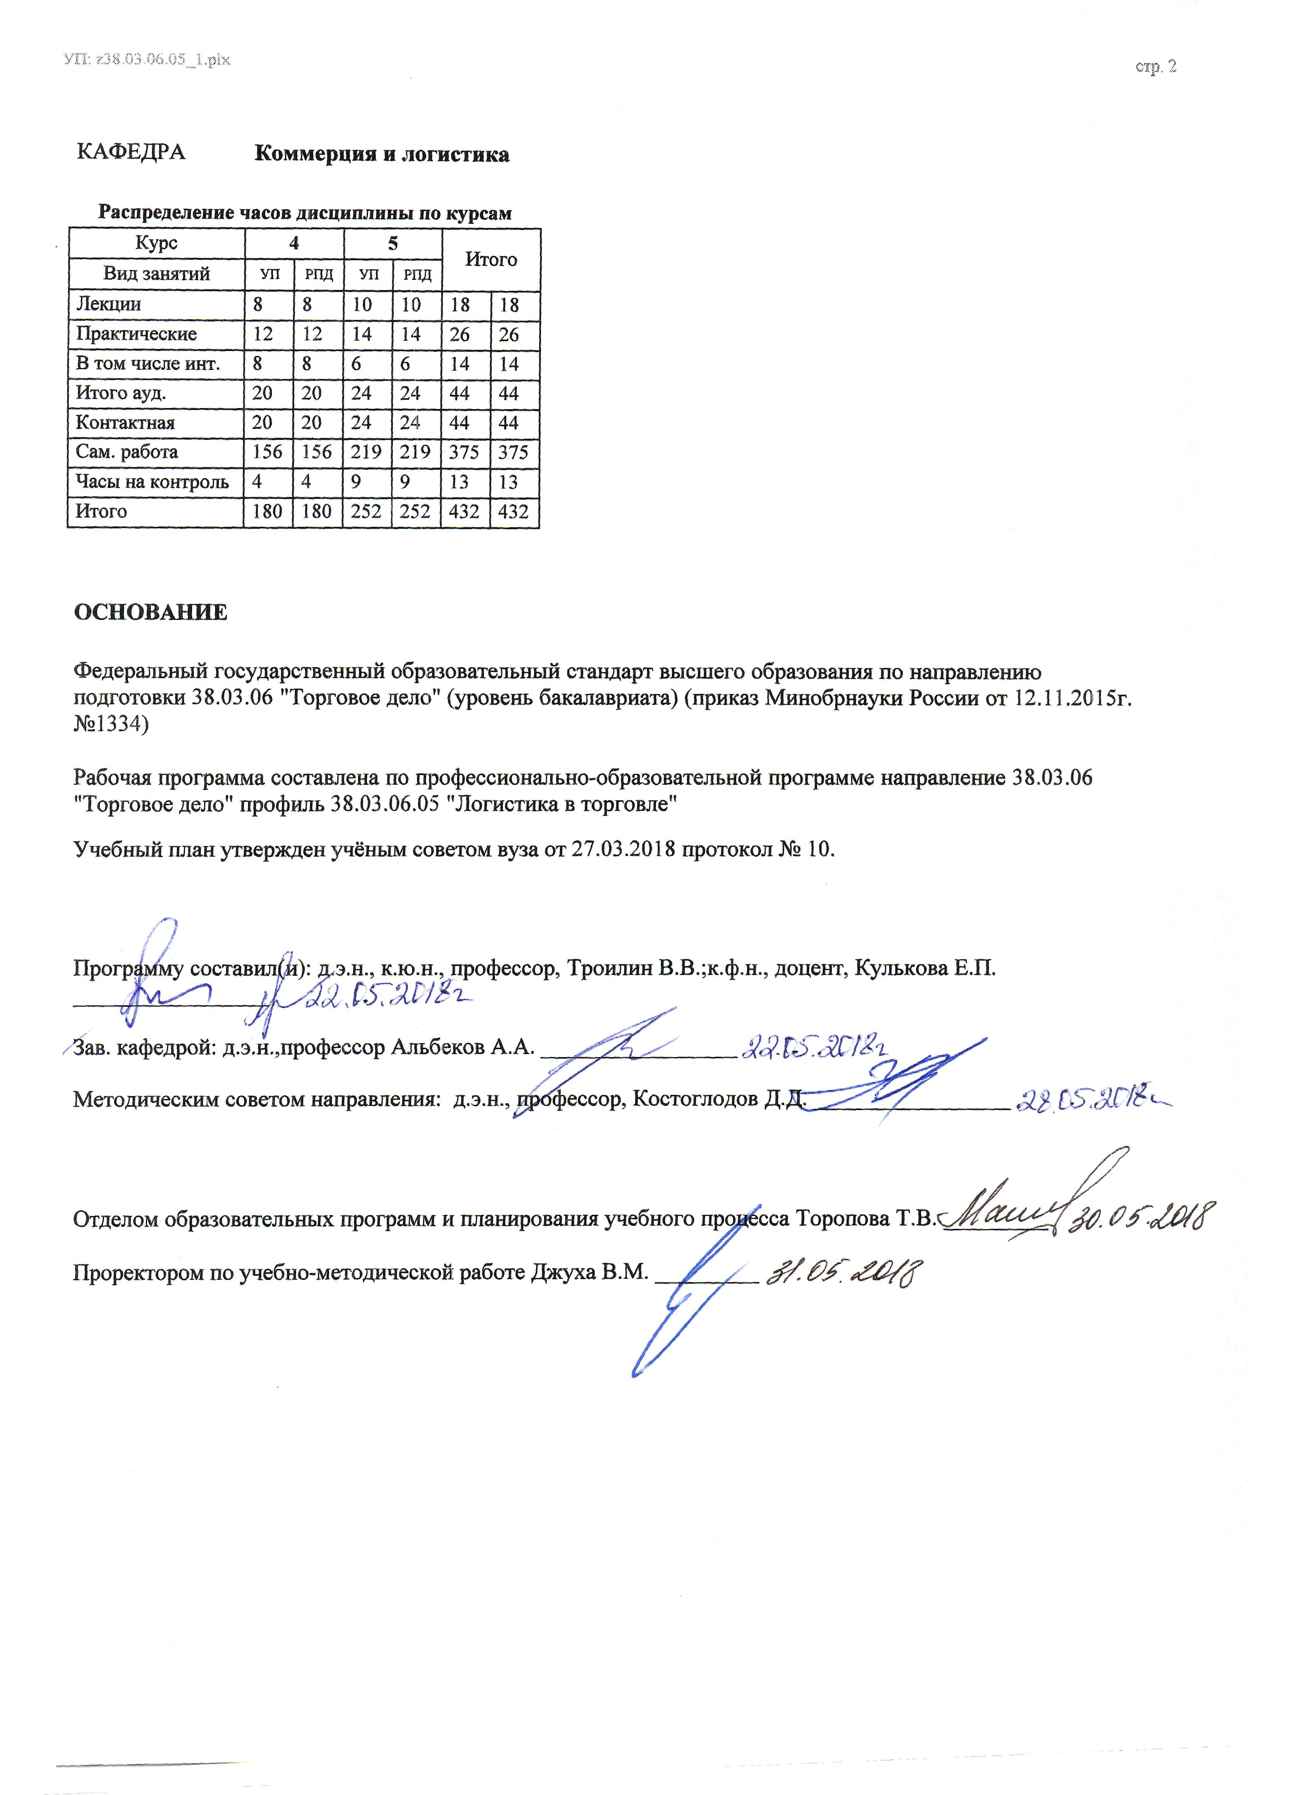

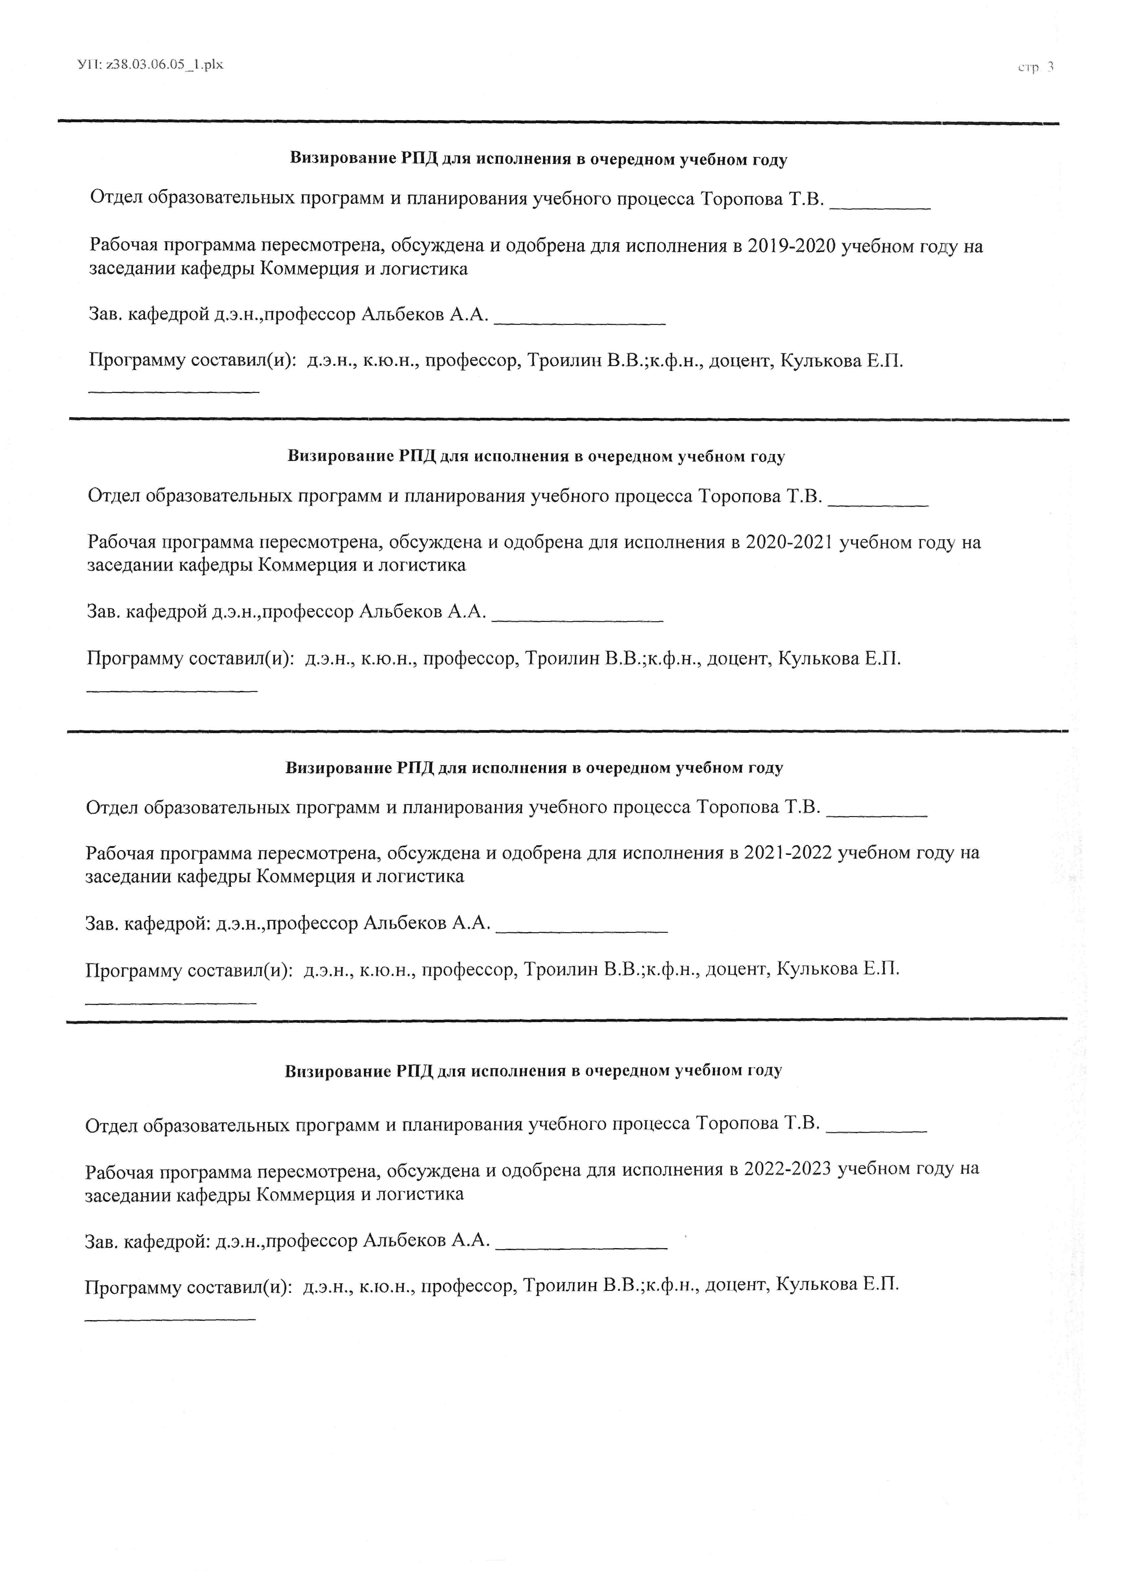

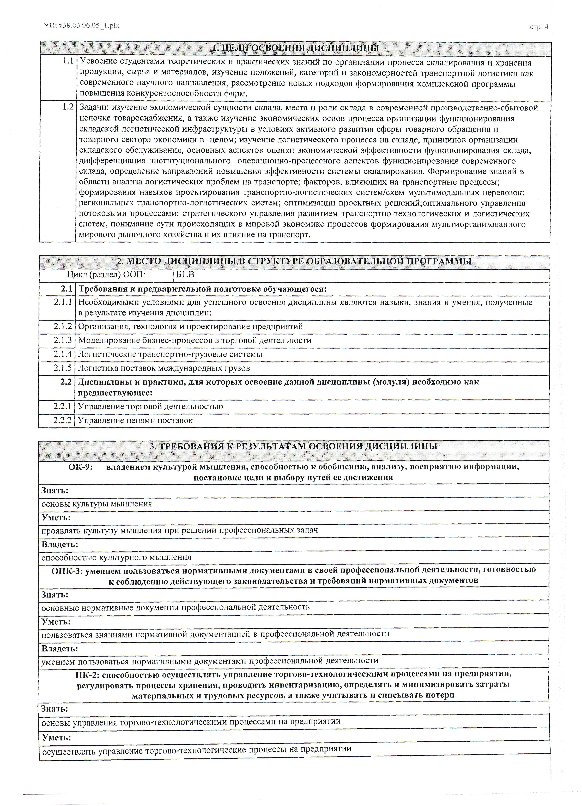

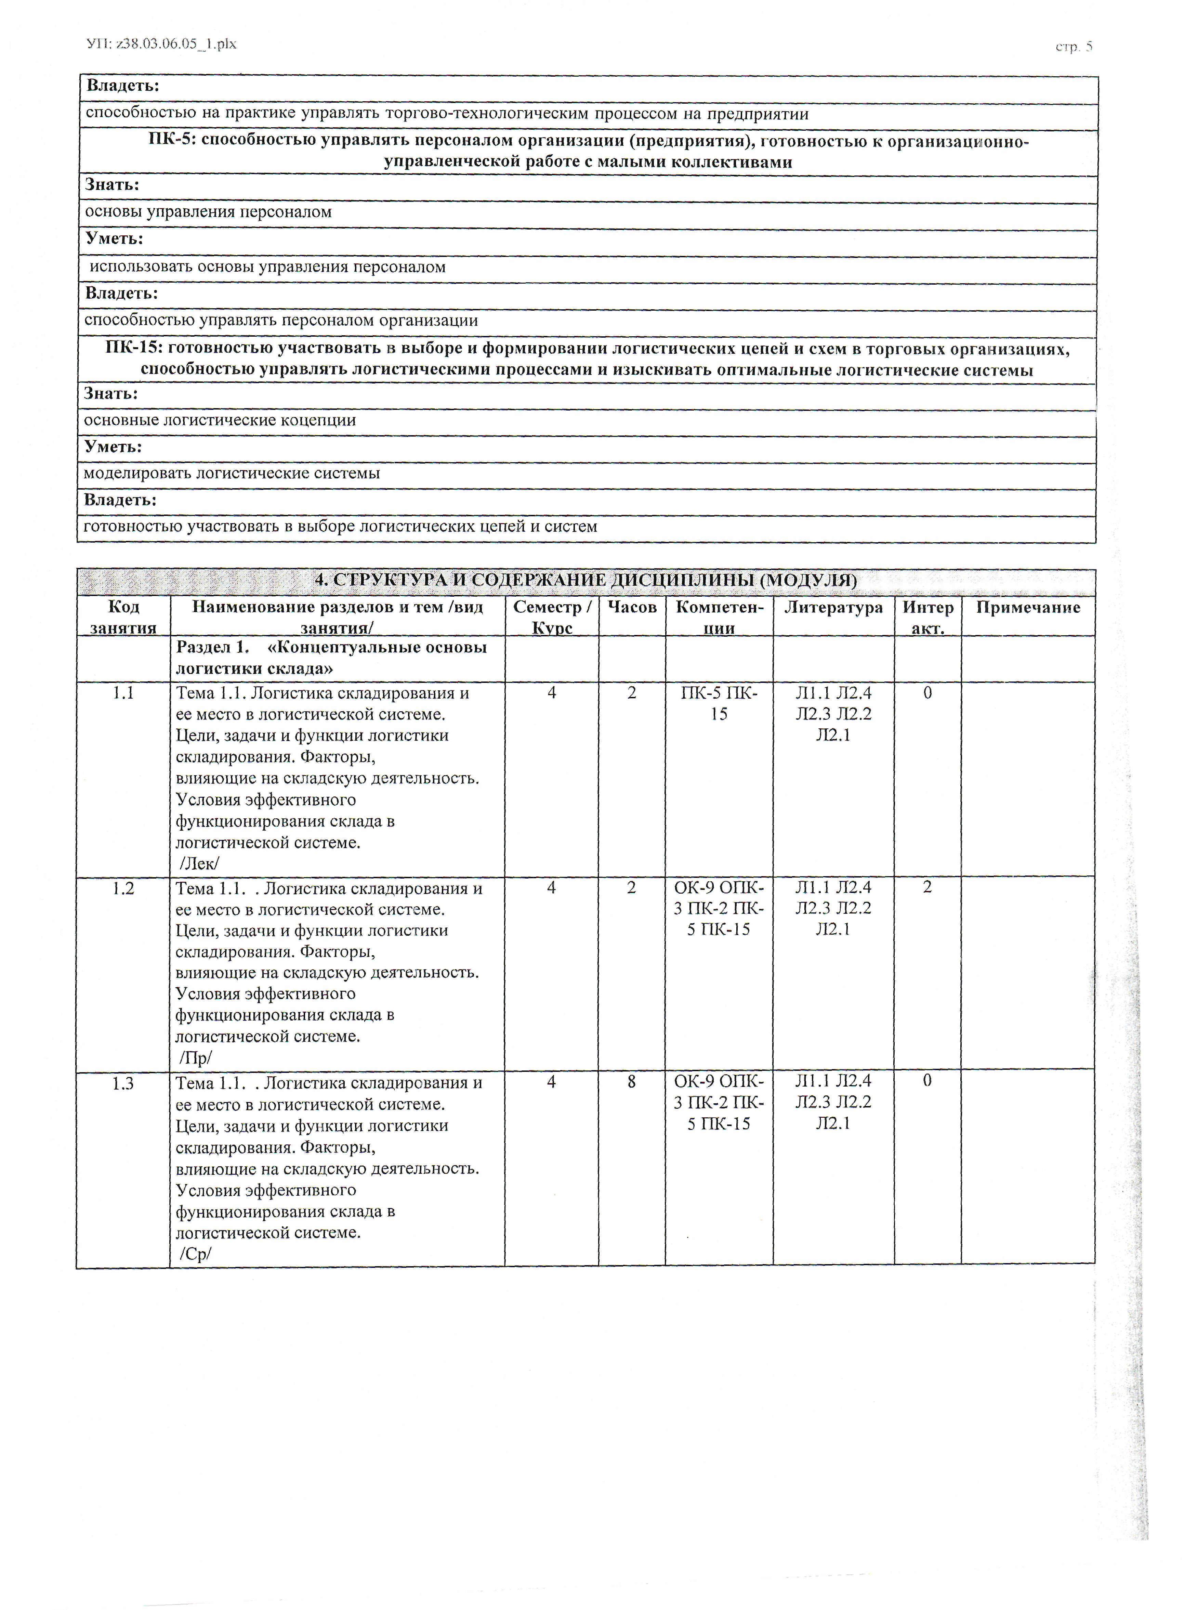

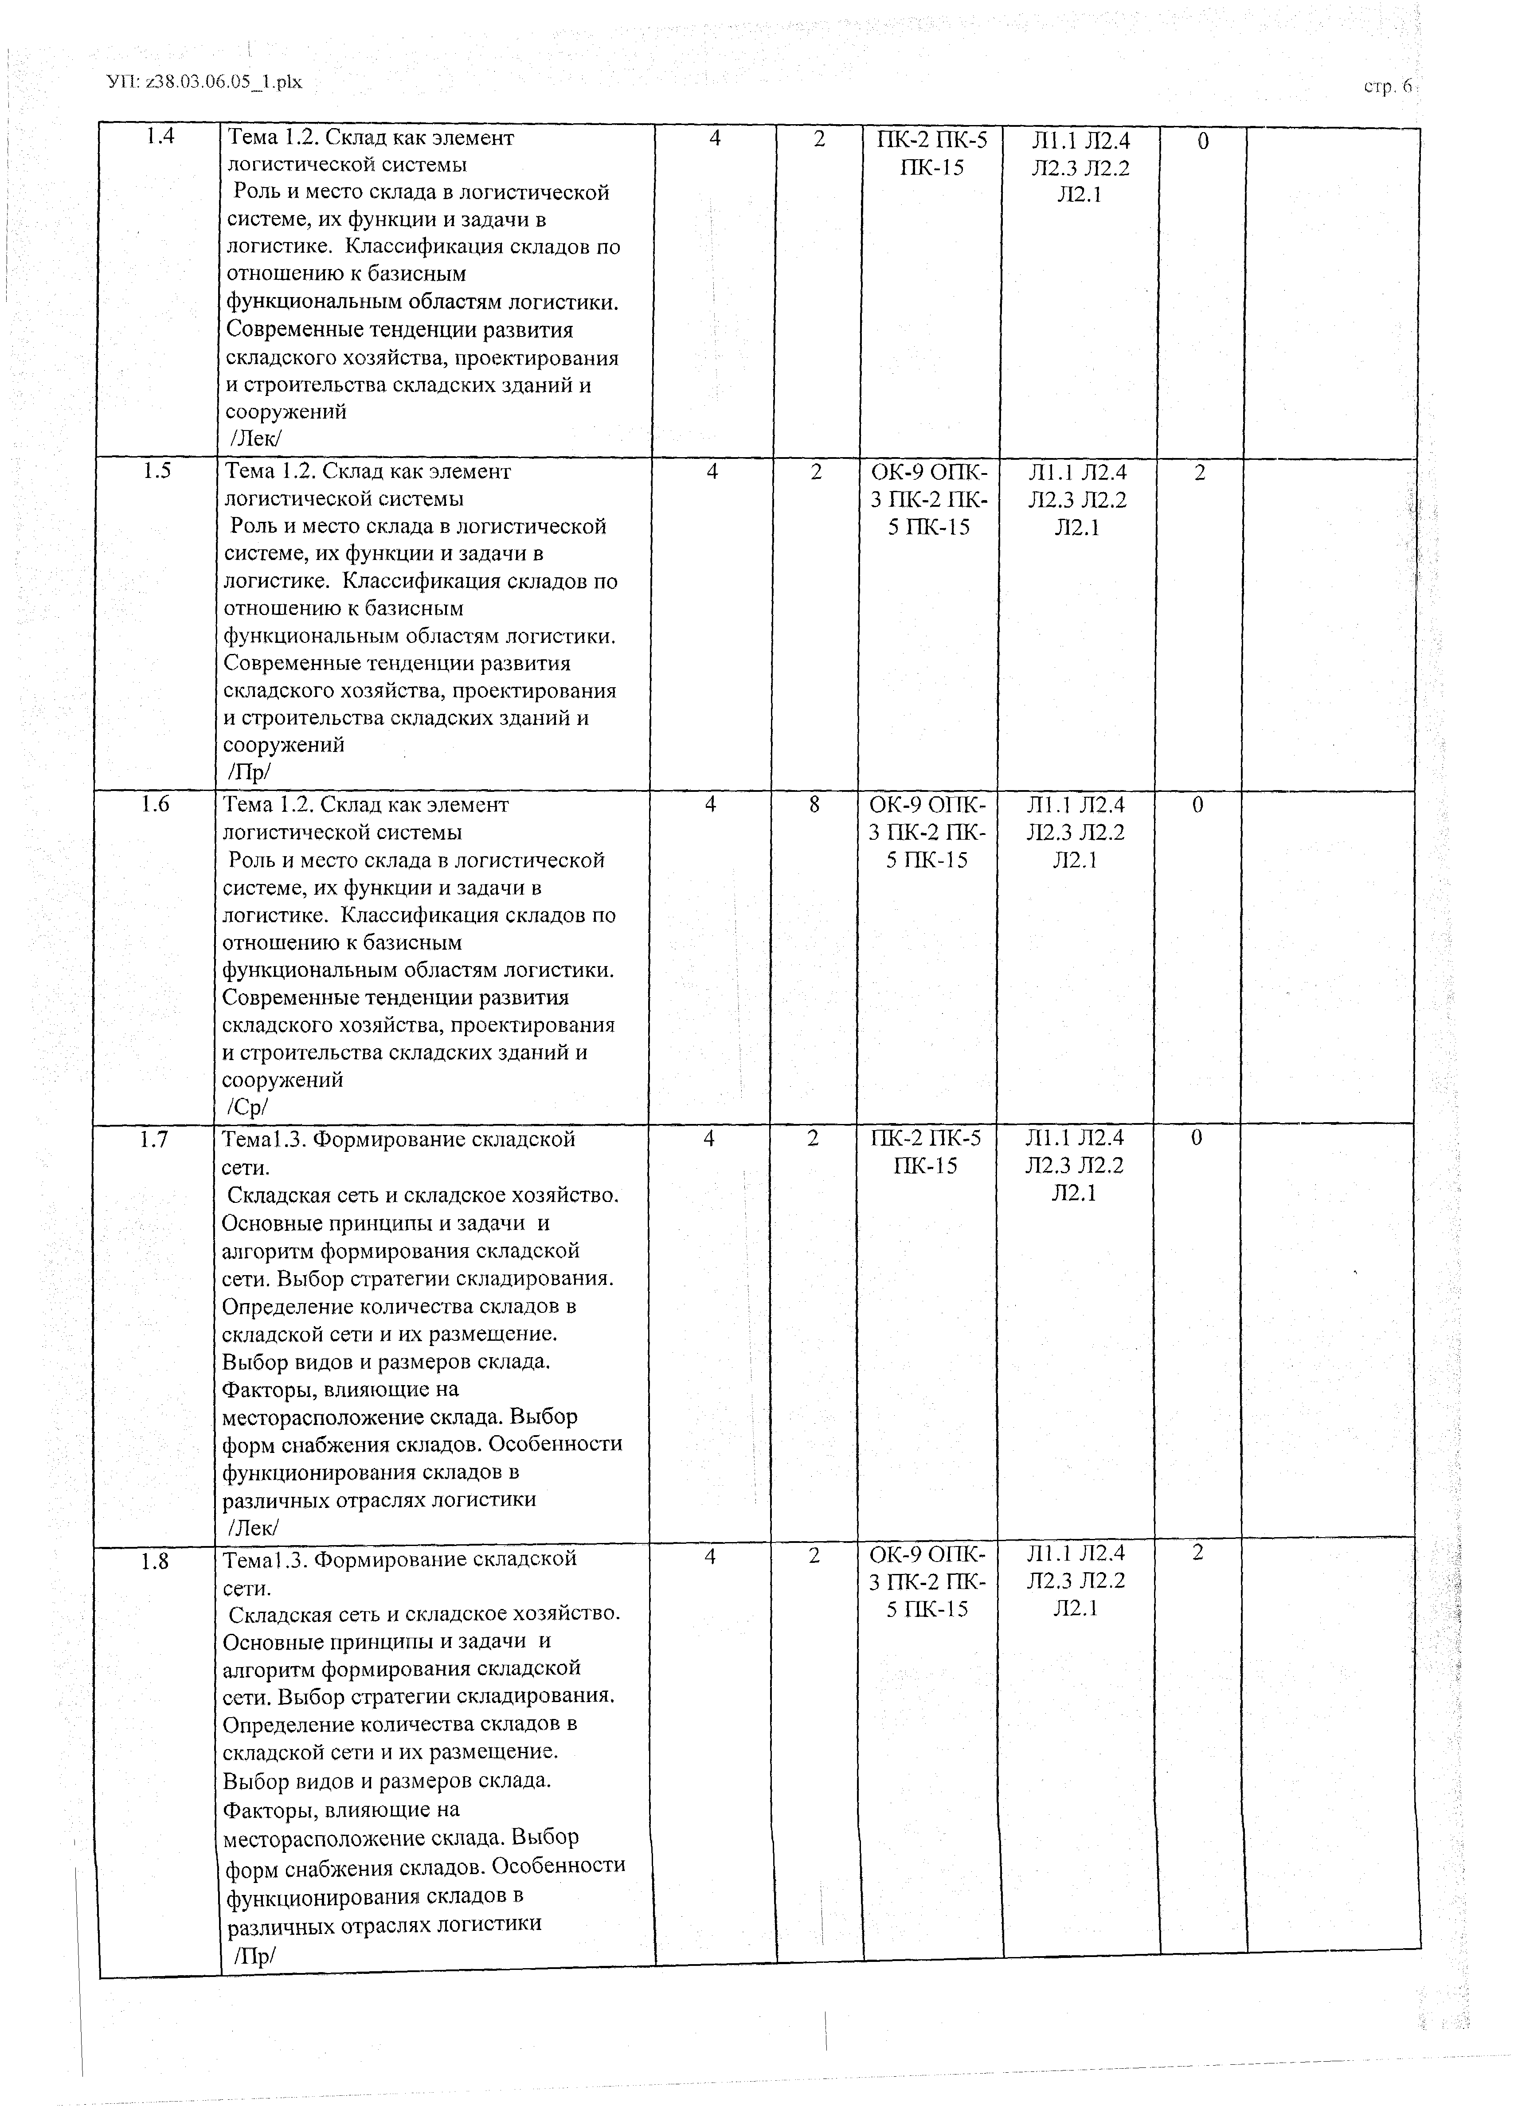

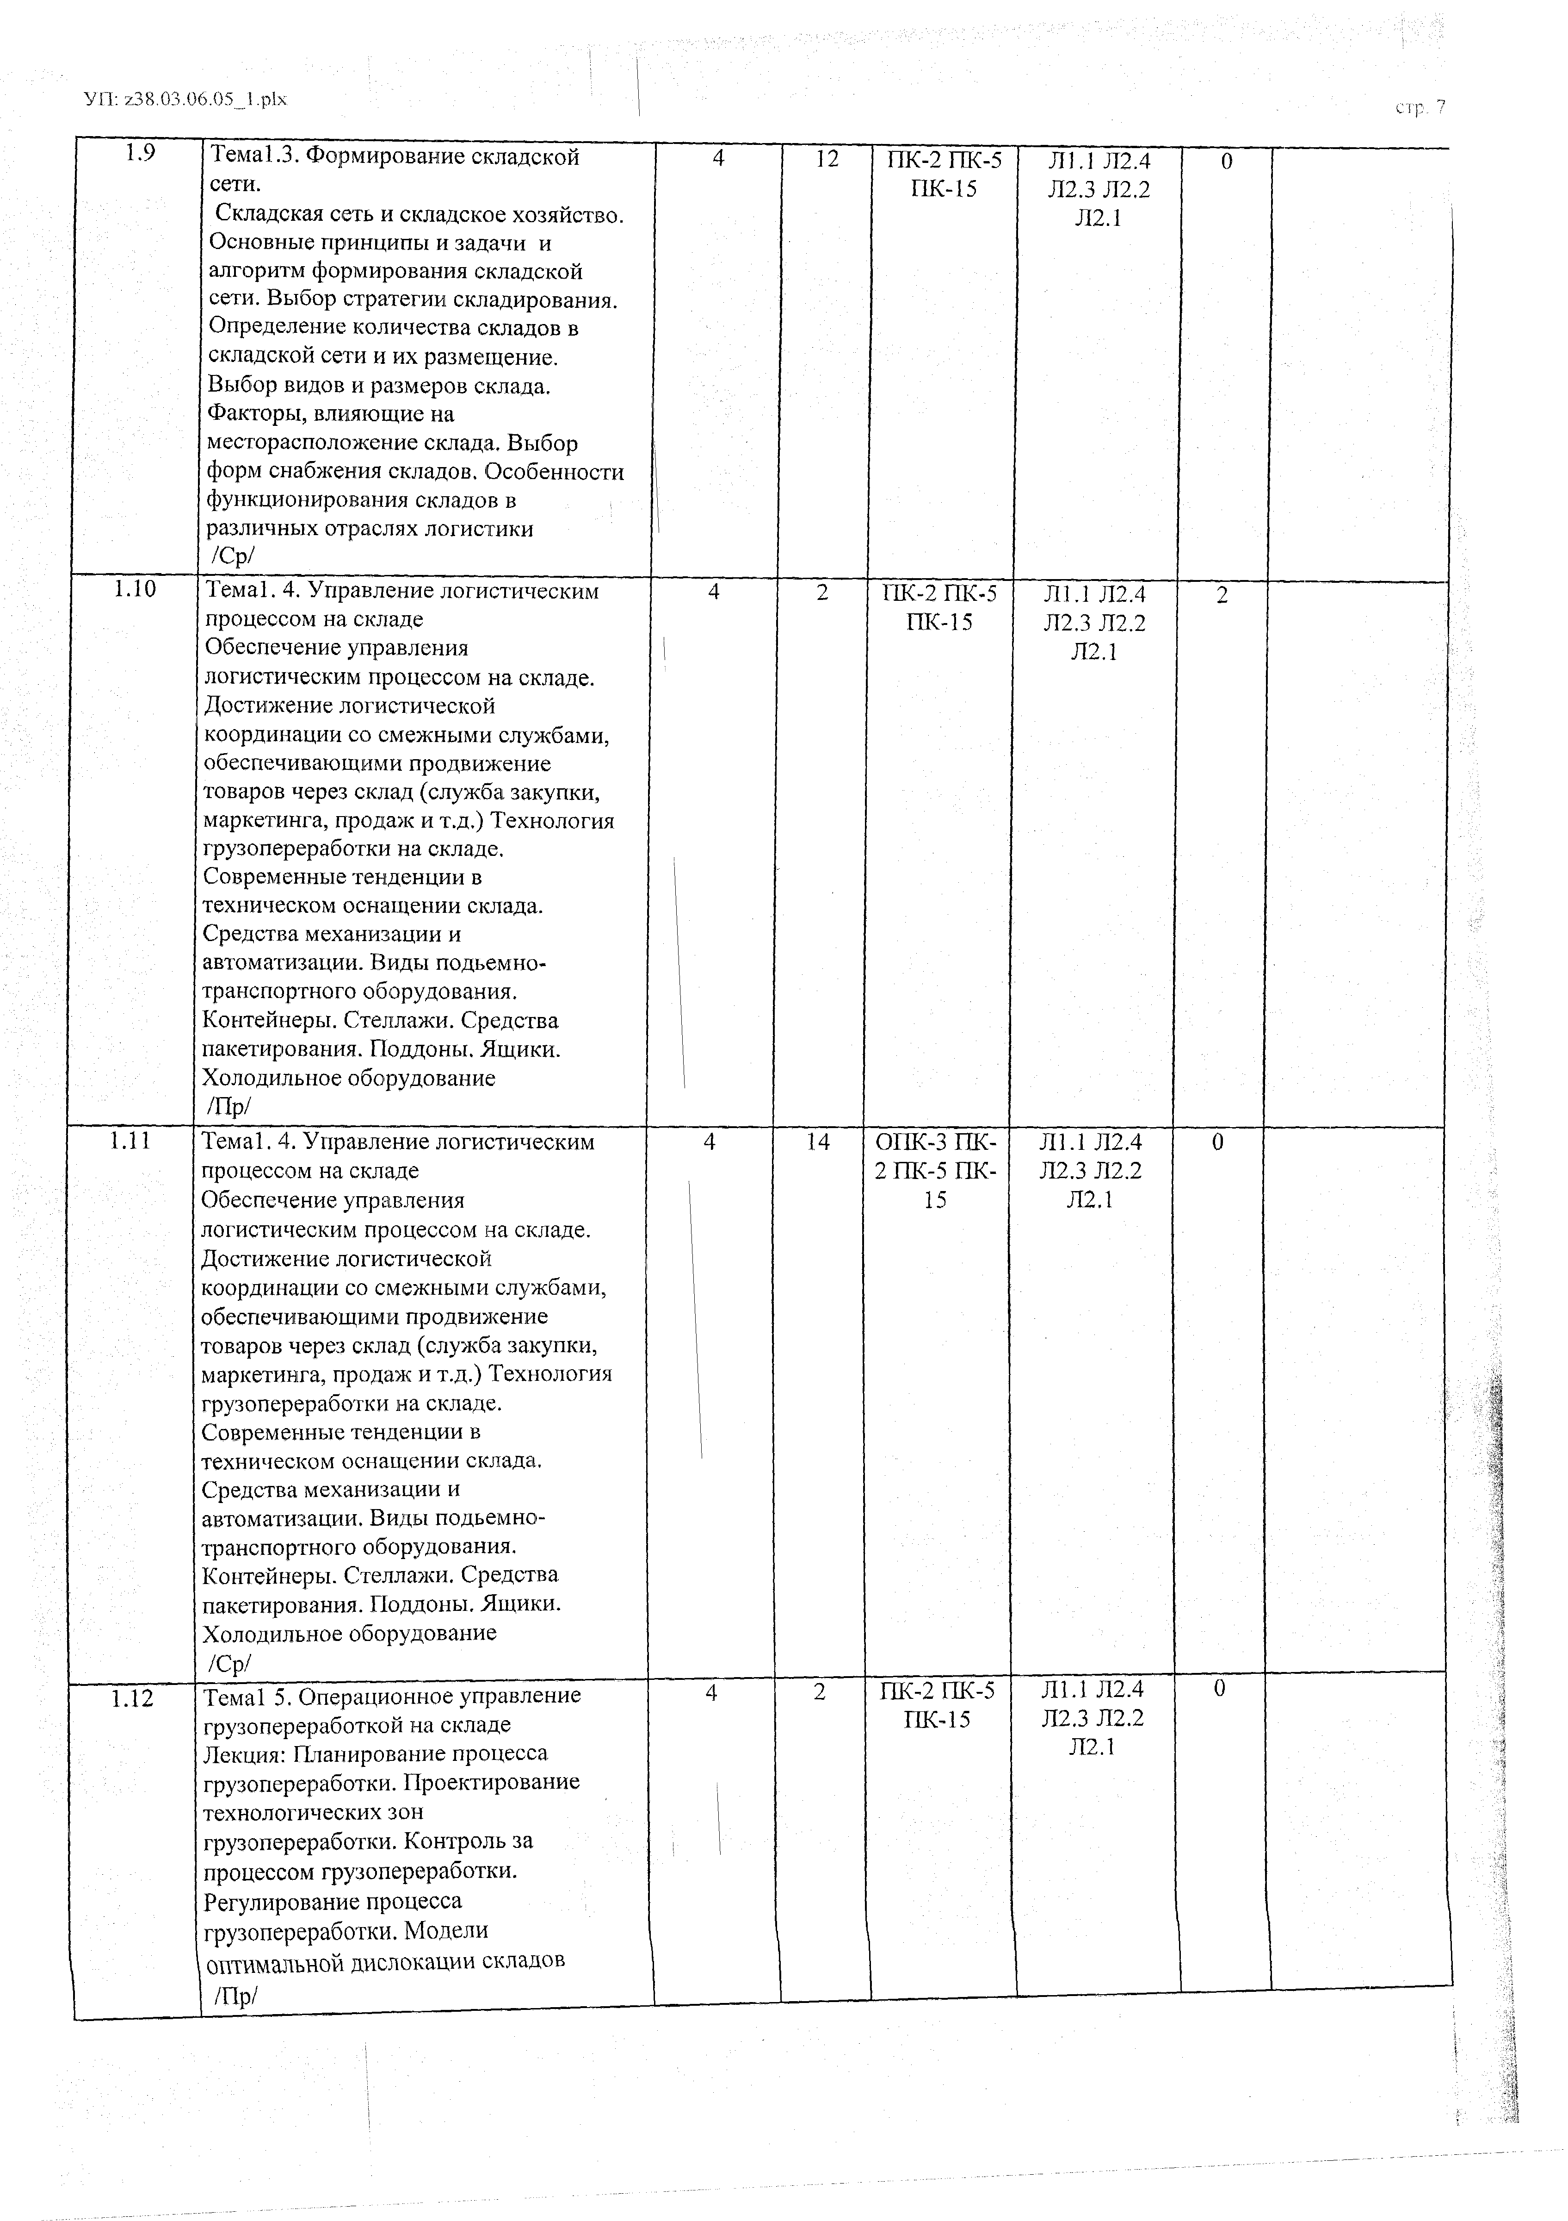

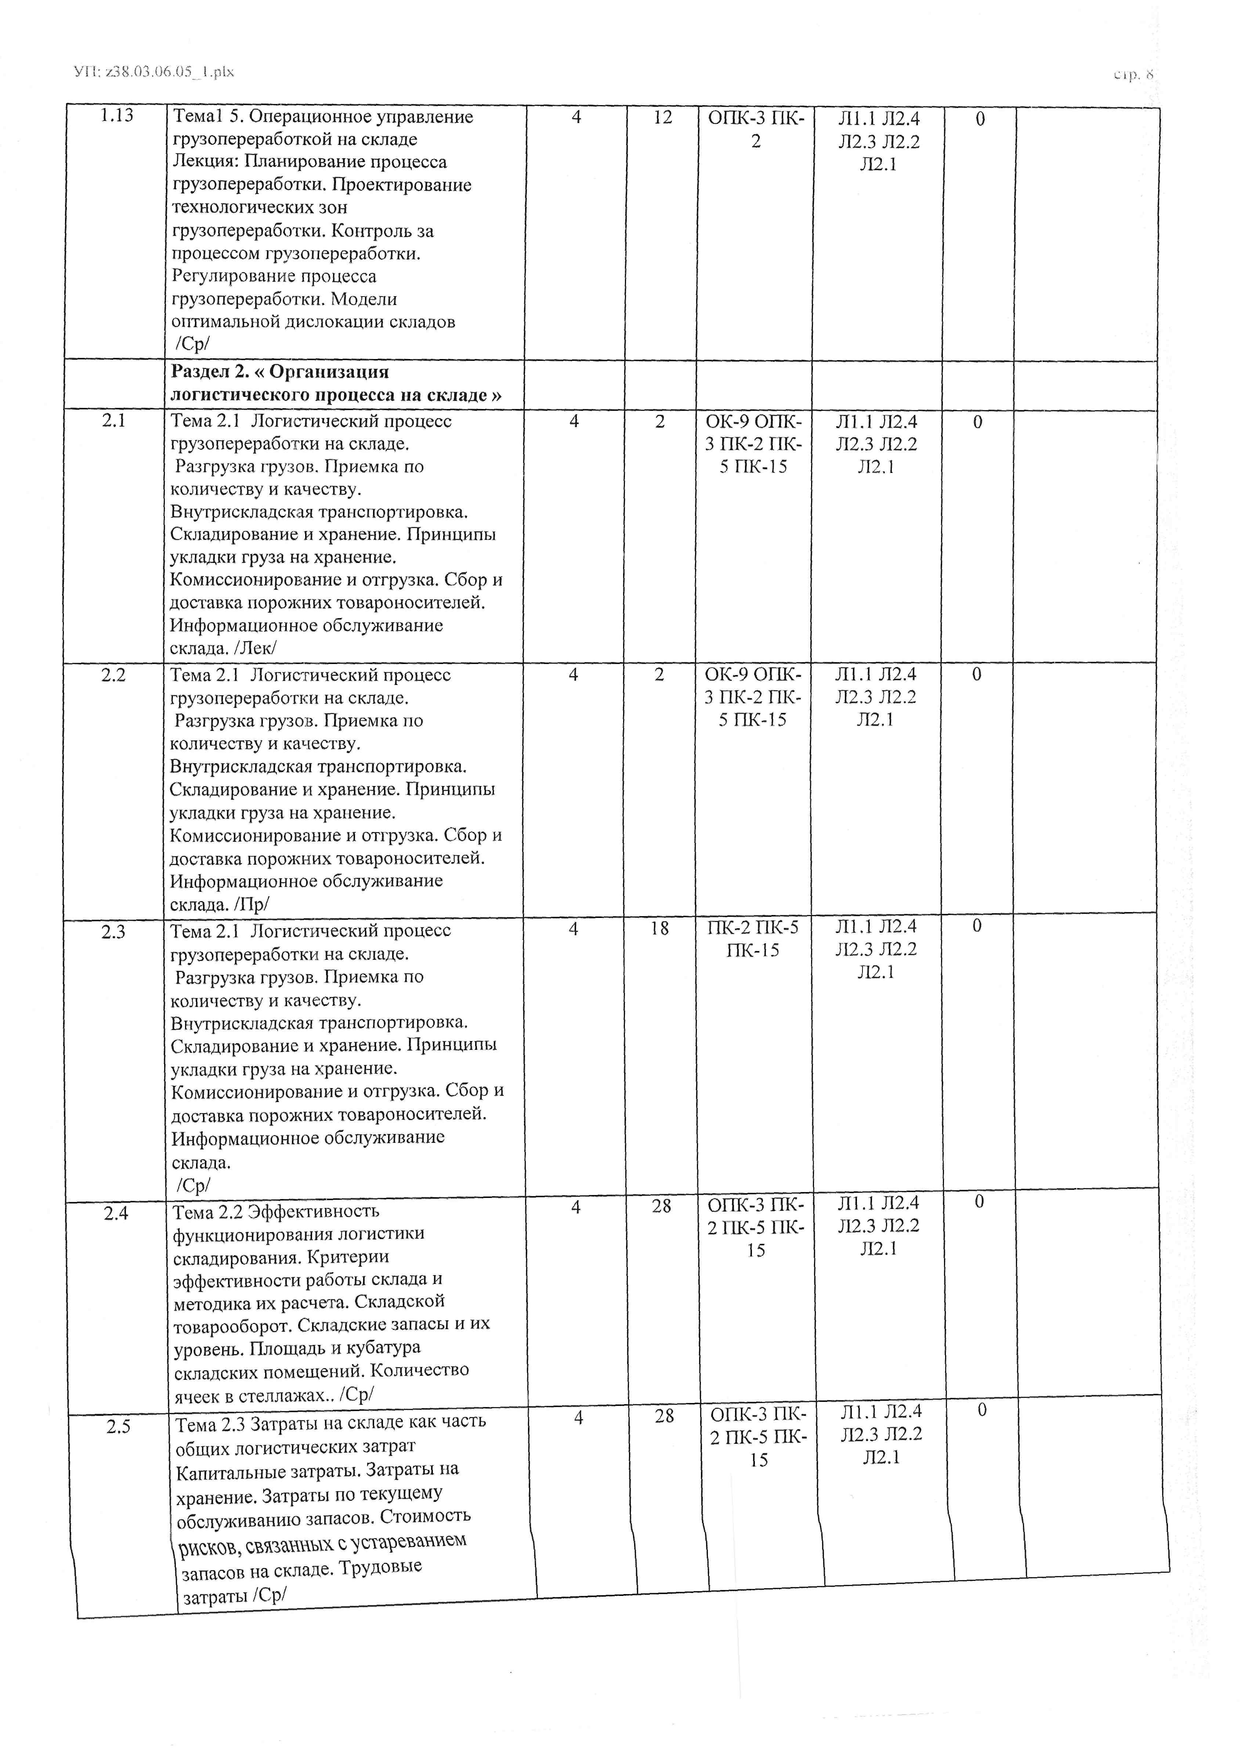

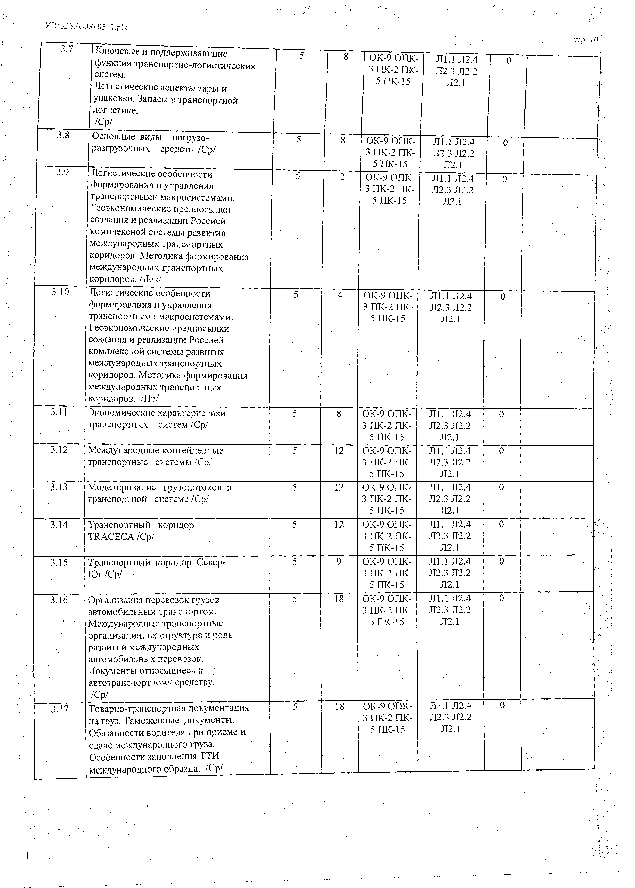

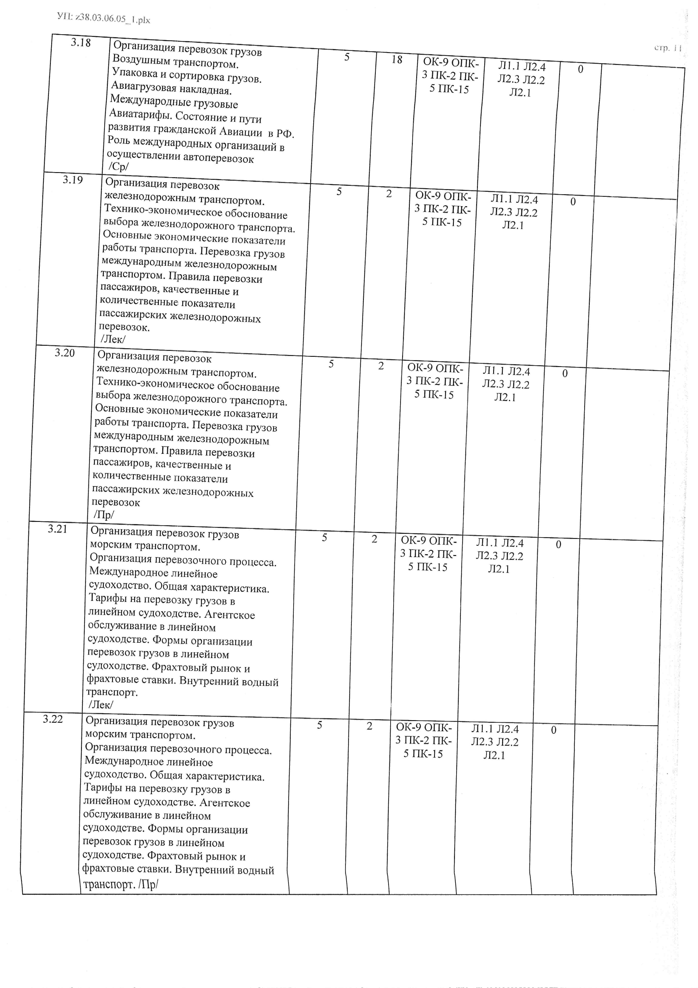

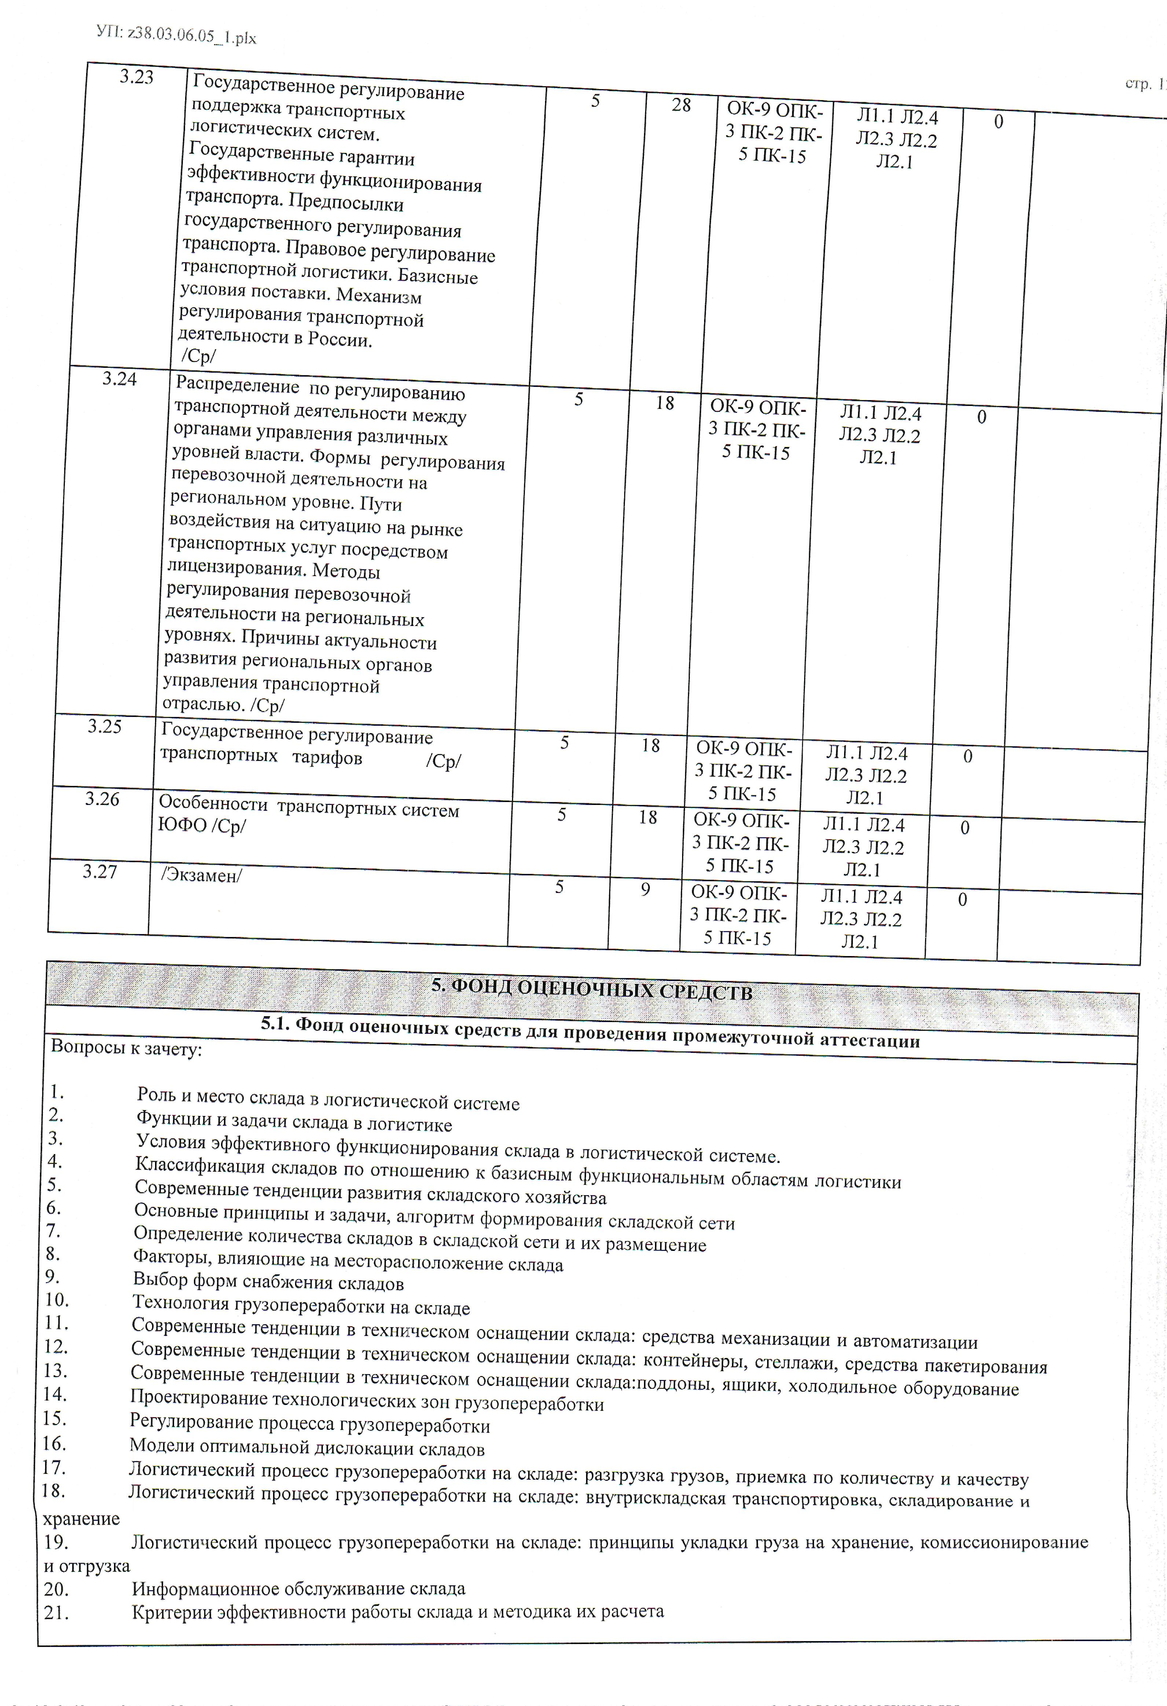

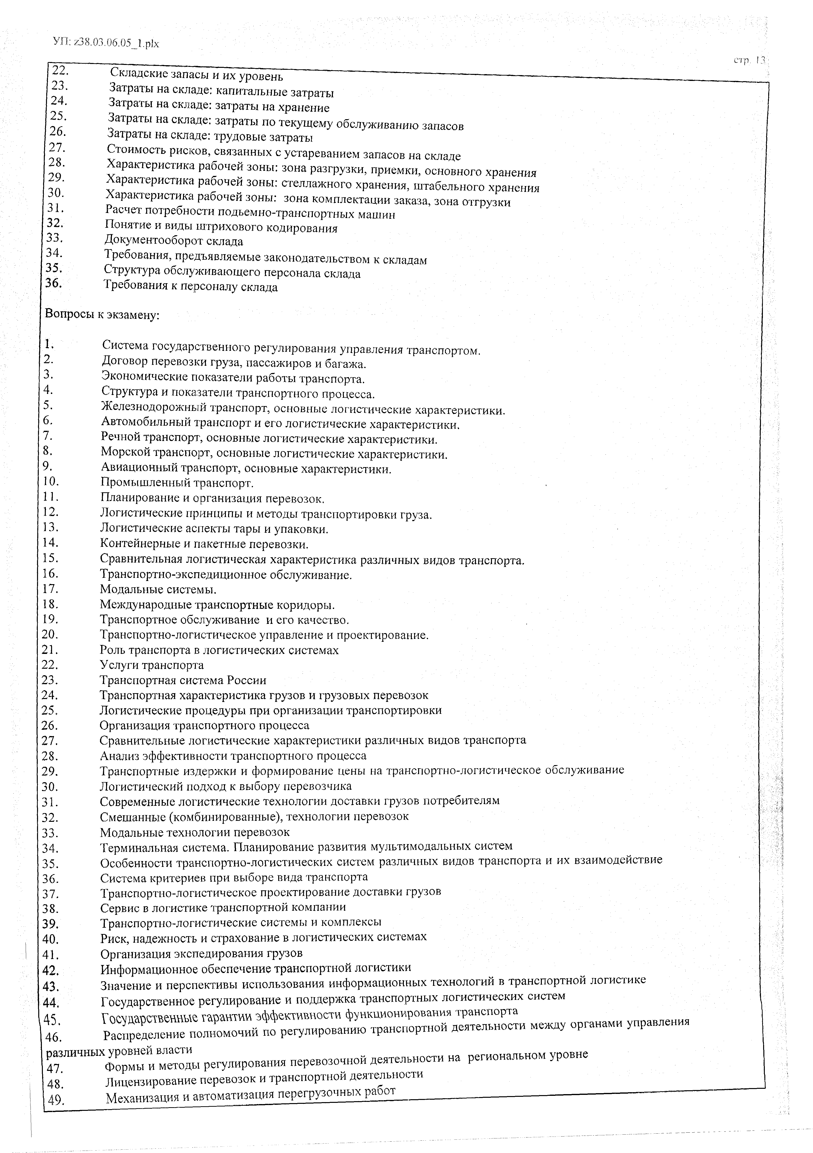

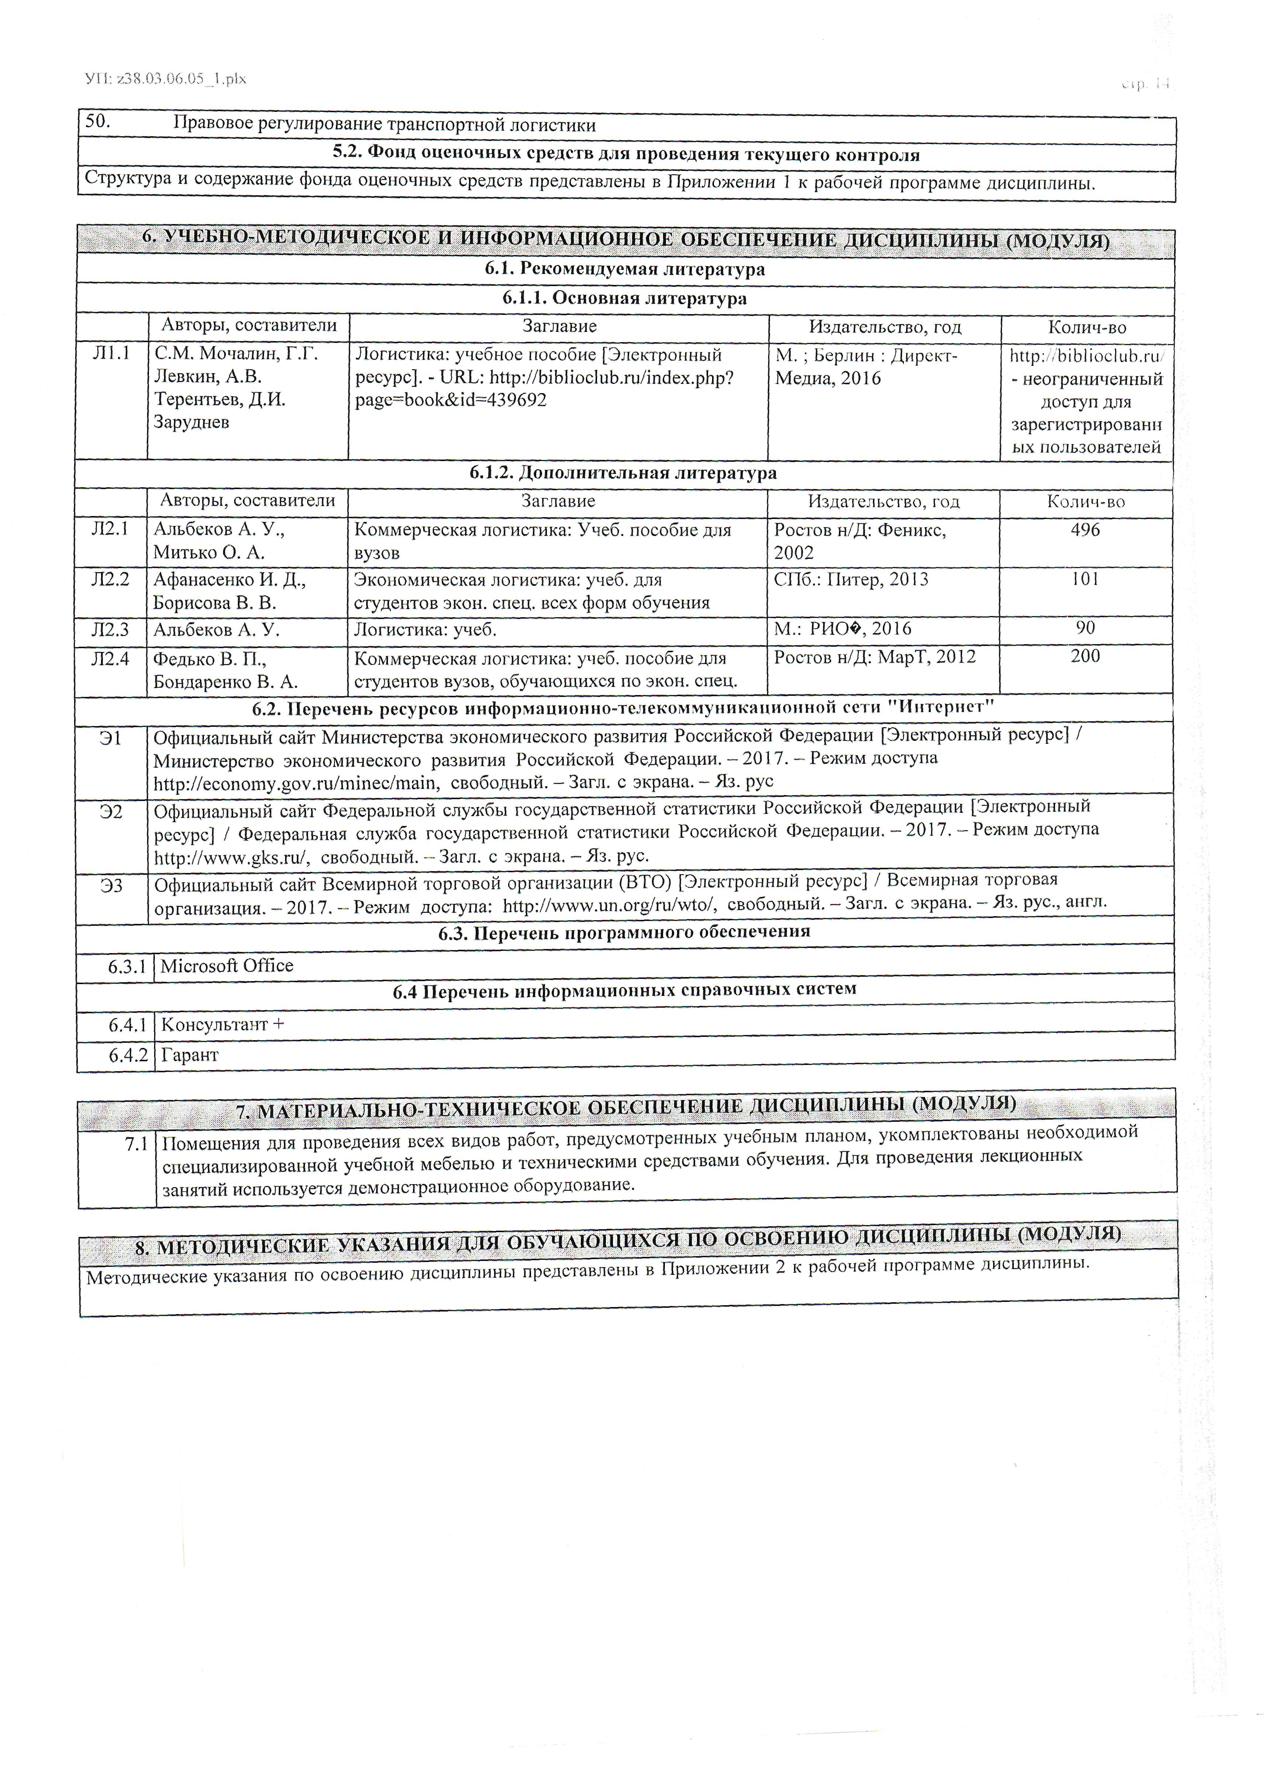

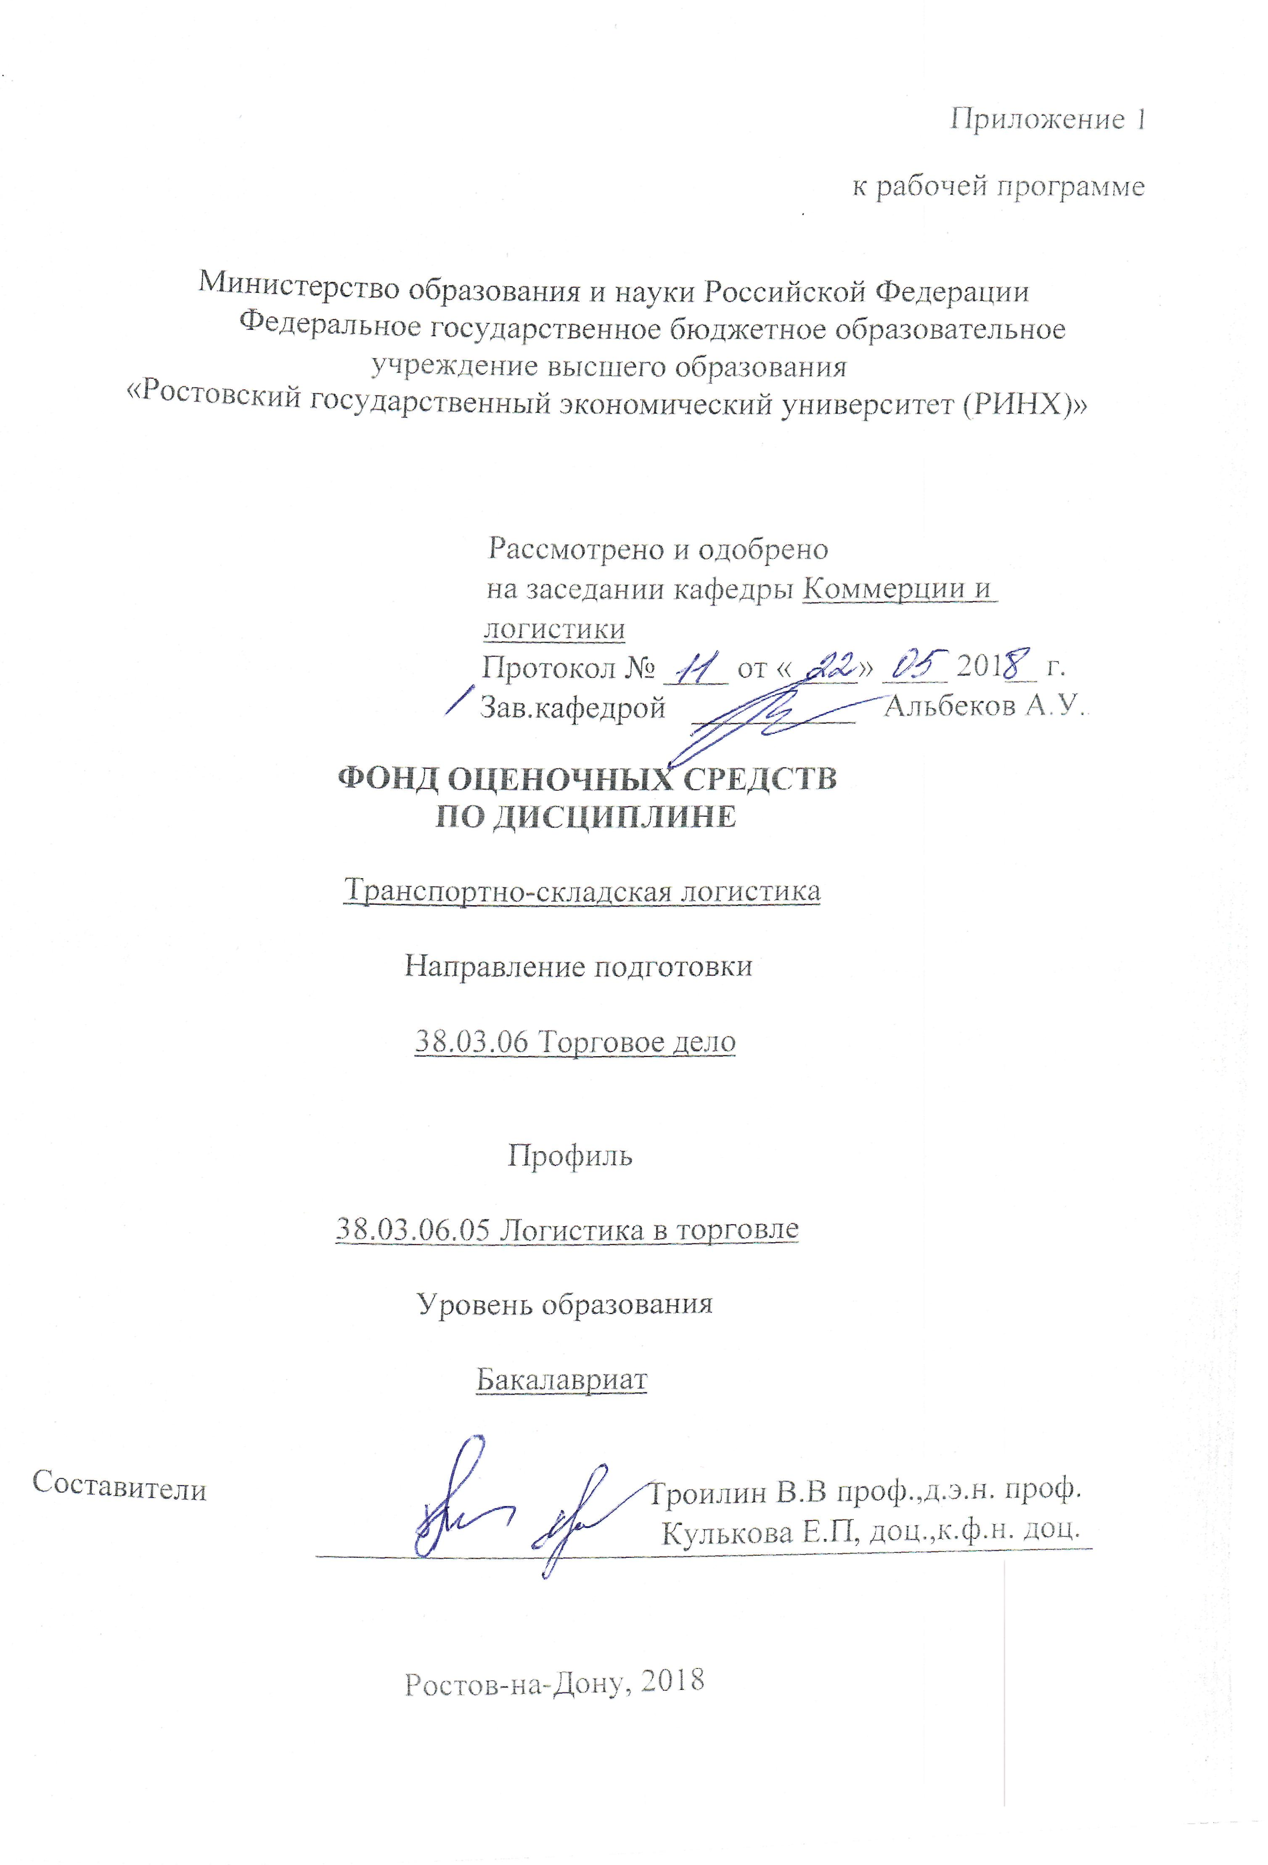

1 Перечень компетенций с указанием этапов их формирования в процессе освоения образовательной программы

1.1.Перечень компетенций с указанием этапов их формирования представлен в п. 3. «Требования к результатам освоения дисциплины» рабочей программы дисциплины.

2 Описание показателей и критериев оценивания компетенций на различных этапах их формирования, описание шкал оценивания

2.1 Показатели и критерии оценивания компетенций:

ЗУН, составляющие компетенцию |  |  |  | Показатели оценивания |  | Критерии оценивания |  |  |  | Средства оценивания
ОК-9 владением культурой мышления, способностью к обобщению, анализу, восприятию информации, постановке цели и выбору путей ее достижения

3. основы владения культурой мышления |  |  | Овладеть культурой мышления |  |  |  | Полнота,  содержательность  ответа |  |  |  | К- кейсы, Т- тест,1-15 Р-реферат .1-25
У. обобщать и анализировать информацию |  |  | Использовать на практике собранную информацию |  |  |  | Умение приводить  примеры при ответе на поставленные вопросы |  |  |  | К- кейсы, Т- тест,1-15 Р-реферат .1-25
В. способностью к постановке цели и выбору путей ее достижения |  |  | Определять конкретные цели и достигать их при решении профессиональных задач |  |  |  | Соответствие представленной в ответах  информации материалам лекции и учебной литературы. |  |  |  | К- кейсы, Т- тест,1-15 Р-реферат .1-25
ОПК-3 умение пользоваться нормативными документами в своей профессиональной деятельности, готовностью к соблюдению действующего законодательства и требований нормативных документов

З. Нормативные документы в области логистики складирования |  |  |  | Изучить нормативные документы в области логистики складирования |  | Полнота,  содержательность  ответа |  |  |  | К- кейсы, Т- тест,1-15 Р-реферат .1-25
У. Использовать  нормативные документы логистических операциях на складе |  |  |  | Использовать нормативные документы в логистическом процессе на складе. |  | Умение приводить  примеры при ответе на поставленные вопросы |  |  |  | К- кейсы, Т- тест,1-15 Р-реферат .1-25
В. Навыками  соблюдения действующего законодательства и требований нормативных документов |  |  |  | Выявлять особенности  законодательных актов для практического использования для оптимизации складской логистики. |  | Соответствие представленной в ответах  информации материалам лекции и учебной литературы. |  |  |  | К- кейсы, Т- тест,1-15 Р-реферат .1-25
ПК-2способностью осуществлять управление торгово-технологическими процессами на предприятии, регулировать процессы хранения, проводить инвентаризацию, определять и минимизировать затраты материальных и трудовых ресурсов, а также учитывать и списывать потери.

3.Методы осуществления торгово-технологическими процессами на предприятии | Применять на практике  управление торгово-технологическими процессами на предприятии |  |  |  |  |  |  | Полнота,  содержательность  ответа |  |  |  | К- кейсы, Т- тест,1-15 Р-реферат .1-25
У.Регулировать процессы хранения, проводить инвентаризацию | Организовать процессы хранения и инветаризацию на складе предприятия |  |  |  |  |  |  | Умение приводить  примеры при ответе на поставленные вопросы |  |  |  | К- кейсы, Т- тест,1-15 Р-реферат .1-25
В.методами определения и минимизации материальных и трудовых ресурсов. | Находить пути минимизации материальных и трудовых ресурсов в транспортно-складской логистике |  |  |  |  |  |  | Соответствие представленной в ответах  информации материалам лекции и учебной литературы. |  |  |  | К- кейсы, Т- тест,1-15 Р-реферат .1-25
ПК-5способностью управлять персоналом организации (предприятия), готовностью к организационно-управленческой работе с малыми коллективами

З.Основы управления персоналом |  | Применять на практике знания в области управления персоналом |  |  |  |  |  |  | Полнота,  содержательность  ответа |  |  | К- кейсы, Т- тест,1-15 Р-реферат .1-25
У.управлять персоналом организации |  | Разрабатывать КПЭ в транспортно-складской логистики |  |  |  |  |  |  | Умение приводить  примеры при ответе на поставленные вопросы |  |  | К- кейсы, Т- тест,1-15 Р-реферат .1-25
В.готовностью решать вопросы оптимальной работы персонала |  | Решать межфункциональные конфликты в области транспортно-складской логистики |  |  |  |  |  |  | Соответствие представленной в ответах  информации материалам лекции и учебной литературы |  |  | К- кейсы, Т- тест,1-15 Р-реферат .1-25
ПК-15 готовностью участвовать в выборе и формировании логистических цепей и схем в торговых организациях, способностью управлять логистическими процессами и изыскивать оптимальные логистические системы

З.как формируются логистические цепи и схемы в торговых организациях, |  |  |  | Владение знаниями в области формирования логистических цепей и схем в торговых организациях. | Умение приводить  примеры при ответе на поставленные вопросы |  |  |  |  | К- кейсы, Т- тест,1-15 Р-реферат .1-25
У. управлять логистическими процессами и изыскивать оптимальные логистические системы |  |  |  | Выявлять преимущества и недостатки различных способов управления логистическими процессами | Полнота,  содержательность  ответа. Умение делать обоснованные выводы |  |  |  |  | К- кейсы, Т- тест,1-15 Р-реферат .1-25
В. готовностью участвовать в выборе и формировании логистических цепей и схем в торговых организациях. |  |  |  | Находить эффективные способы управления логистическими процессами и изыскивать оптимальные логистические системы | При ответах должна быть  обоснованность обращения к базам данных; целенаправленность поиска и отбора информации |  |  |  |  | К- кейсы, Т- тест,1-15 Р-реферат .1-25

2.2 Шкалы оценивания:
Текущий контроль успеваемости и промежуточная аттестация осуществляется в рамках накопительной балльно-рейтинговой системы в 100-балльной шкале:
84-100 баллов (оценка «отлично»)
67-83 баллов (оценка «хорошо»)
50-66 баллов (оценка «удовлетворительно»)
0-49 баллов (оценка «неудовлетворительно»)

3 Типовые контрольные задания или иные материалы, необходимые для оценки знаний, умений, навыков и (или) опыта деятельности, характеризующих этапы формирования компетенций в процессе освоения образовательной программы

Министерство образования и науки Российской Федерации
Федеральное государственное бюджетное образовательное учреждение высшего образования
«Ростовский государственный экономический университет (РИНХ)»

Кафедра Коммерции и логистики

Вопросы к экзамену

по дисциплине «Транспортно-складская логистика»

- Роль и место склада в логистической системе
- Функции и задачи склада в логистике
- Условия эффективного функционирования склада в логистической системе.
- Классификация складов по отношению к базисным функциональным областям логистики
- Современные тенденции развития складского хозяйства
- Основные принципы и задачи, алгоритм формирования складской сети
- Определение количества складов в складской сети и их размещение
- Факторы, влияющие на месторасположение склада
- Выбор форм снабжения складов
- Технология грузопереработки на складе
- Современные тенденции в техническом оснащении склада: средства механизации и автоматизации
- Современные тенденции в техническом оснащении склада: контейнеры, стеллажи, средства пакетирования
- Современные тенденции в техническом оснащении склада:поддоны, ящики, холодильное оборудование
- Проектирование технологических зон грузопереработки
- Регулирование процесса грузопереработки
- Модели оптимальной дислокации складов
- Логистический процесс грузопереработки на складе: разгрузка грузов, приемка по количеству и качеству
- Логистический процесс грузопереработки на складе: внутрискладская транспортировка, складирование и хранение
- Логистический процесс грузопереработки на складе: принципы укладки груза на хранение, комиссионирование и отгрузка
- Информационное обслуживание склада
- Критерии эффективности работы склада и методика их расчета
- Складские запасы и их уровень
- Затраты на складе: капитальные затраты
- Затраты на складе: затраты на хранение
- Затраты на складе: затраты по текущему обслуживанию запасов
- Затраты на складе: трудовые затраты
- Стоимость рисков, связанных с устареванием запасов на складе
- Характеристика рабочей зоны: зона разгрузки, приемки, основного хранения
- Характеристика рабочей зоны: стеллажного хранения, штабельного хранения
- Характеристика рабочей зоны: зона комплектации заказа, зона отгрузки
- Расчет потребности подьемно-транспортных машин
- Понятие и виды штрихового кодирования
- Документооборот склада
- Требования, предъявляемые законодательством к складам
- Структура обслуживающего персонала склада
- Требования к персоналу склада
- Система государственного регулирования управления транспортом.
- Договор перевозки груза, пассажиров и багажа.
- Экономические показатели работы транспорта.
- Структура и показатели транспортного процесса.
- Железнодорожный транспорт, основные логистические характеристики.
- Автомобильный транспорт и его логистические характеристики.
- Речной транспорт, основные логистические характеристики.
- Морской транспорт, основные логистические характеристики.
- Авиационный транспорт, основные характеристики.
- Промышленный транспорт.
- Планирование и организация перевозок.
- Логистические принципы и методы транспортировки груза.
- Логистические аспекты тары и упаковки.
- Контейнерные и пакетные перевозки.
- Сравнительная логистическая характеристика различных видов транспорта.
- Транспортно-экспедиционное обслуживание.
- Модальные системы.
- Международные транспортные коридоры.
- Транспортное обслуживание и его качество.
- Транспортно-логистическое управление и проектирование.
- Роль транспорта в логистических системах.
- Услуги транспорта
- Транспортная система России
- Транспортная характеристика грузов и грузовых перевозок.
- Логистические процедуры при организации транспортировки
- Организация транспортного процесса
- Сравнительные логистические характеристики различных видов транспорта
- Анализ эффективности транспортного процесса
- Транспортные издержки и формирование цены на транспортно-логистическое обслуживание
- Логистический подход к выбору перевозчика
- Современные логистические технологии доставки грузов потребителям
- Смешанные (комбинированные), технологии перевозок
- Модальные технологии перевозок
- Терминальная система. Планирование развития мультимодальных систем
- Особенности транспортно-логистических систем различных видов транспорта и их взаимодействие
- Система критериев при выборе вида транспорта
- Транспортно-логистическое проектирование доставки грузов.
- Сервис в логистике транспортной компании
- Транспортно-логистические системы и комплексы
- Риск, надежность и страхование в логистических системах
- Организация экспедирования грузов
- Информационное обеспечение транспортной логистики
- Значение и перспективы использования информационных технологий в транспортной логистике
- Государственное регулирование и поддержка транспортных логистических систем
- Государственные гарантии эффективности функционирования транспорта
- Распределение полномочий по регулированию транспортной деятельности между органами управления различных уровней власти
- Формы и методы регулирования перевозочной деятельности на региональном уровне
- Лицензирование перевозок и транспортной деятельности.
- Механизация и автоматизация перегрузочных работ.
- Правовое регулирование транспортной логистики

ФГБОУ ВО «РОСТОВСКИЙ ГОСУДАРСТВЕННЫЙ
ЭКОНОМИЧЕСКИЙ УНИВЕРСИТЕТ (РИНХ)»

Министерство образования и науки Российской Федерации
Федеральное государственное бюджетное образовательное учреждение высшего образования
«Ростовский государственный экономический университет (РИНХ)»

Кафедра коммерции и логистики

ЭКЗАМЕНАЦИОННЫЙ БИЛЕТ №1

по дисциплине «Транспортно-складская логистика»

1. Система государственного регулирования управления транспортом.
2. Коносамент бывает:
а) именной;
б) ордерный;
в) на предъявителя;
г) все;
3. Рассчитайте грузооборот транспортно-логистического центра.

Зав. кафедрой Экзаменатор
д.э.н., проф. Альбеков А. У. д.э.н., проф. Троилин В.В.
___________________________ _______________________
«___» _________ 2018 г.

ФГБОУ ВО «РОСТОВСКИЙ ГОСУДАРСТВЕННЫЙ
ЭКОНОМИЧЕСКИЙ УНИВЕРСИТЕТ (РИНХ)»

Министерство образования и науки Российской Федерации
Федеральное государственное бюджетное образовательное учреждение высшего образования
«Ростовский государственный экономический университет (РИНХ)»

Кафедра коммерции и логистики

ЭКЗАМЕНАЦИОННЫЙ БИЛЕТ №2

по дисциплине «Транспортно-складская логистика»

1. Договор перевозки груза, пассажиров и багажа.
2. Авианакладная является:
а) товарораспределительным документом;
б) передаточным документом;
в) ни один из вариантов;
3. Рассчитайте доход по видам транспортных средств, обслуживающих транспортно-логистический центр

Зав. кафедрой Экзаменатор
д.э.н., проф. Альбеков А. У. д.э.н., проф. Троилин В.В.
___________________________ _______________________
«___» _________ 2018 г.

Критерии оценивания:
- оценка «отлично» выставляется, если изложенный материал фактически верен, наличие глубоких исчерпывающих знаний в объеме пройденной программы дисциплины в соответствии с поставленными программой курса целями и задачами обучения; правильные, уверенные действия по применению полученных знаний на практике, грамотное и логически стройное изложение материала при ответе, усвоение основной и знакомство с дополнительной литературой;
- оценка хорошо» наличие твердых и достаточно полных знаний в объеме пройденной программы дисциплины в соответствии с целями обучения, правильные действия по применению знаний на практике, четкое изложение материала, допускаются отдельные логические и стилистические погрешности, обучающийся усвоил основную литературу, рекомендованную в рабочей программе дисциплины
- оценка удовлетворительно» - наличие твердых знаний в объеме пройденного курса в соответствии с целями обучения, изложение ответов с отдельными ошибками, уверенно исправленными после дополнительных вопросов; правильные в целом действия по применению знаний на практике;
- неудовлетворительно» ответы не связаны с вопросами, наличие грубых ошибок в ответе, непонимание сущности излагаемого вопроса, неумение применять знания на практике, неуверенность и неточность ответов на дополнительные и наводящие вопросы».

Министерство образования и науки Российской Федерации
Федеральное государственное бюджетное образовательное учреждение высшего образования
«Ростовский государственный экономический университет (РИНХ)»

Кафедра Коммерции и логистики

Темы курсовых работ

по дисциплине «Транспортно-складская логистика»

1. Складское хозяйство как элемент системы логистики.
2. Анализ современной ситуации на рынке складской недвижимости
3. Экономическое обоснование строительства собственного склада.
4. Ключевые показатели эффективности деятельности склада (на примере предприятия)
5. Значение склада в деятельности компании (на примере предприятия).
6. Сравнение различных подходов к организации складирования в зависимости от стратегии компании.
7. Организация складского хозяйства (на примере предприятий по отраслям).
8. Организация сервисных услуг на складе (на примере доставки).
9. Упаковка как сервисная услуга склада.
10. Маркировка как необходимое условие рациональной организации складского технологического процесса.
11. Применение системы штрихового кодирования для автоматизации работы склада.
12. Применение технологии RFID для автоматизации работы склада.
13. Зарубежный опыт организации работы склада (на примере предприятия).
14. Проектирование системы складирования.
15. Оптимизация системы складирования (на примере предприятия)
16. Направления оптимизации складских технологических процессов.
17. Рационализация процесса проведения инвентаризации на складе.
18. Рационализация процесса приемки грузов.
19. Рационализация процесса отгрузки товаров со складов.
20. Рационализация процесса комплектации заказов.
21. Оценка возможностей современных систем подборки и комплектации заказов.
22. Организация хранения товаров на складе23. Оборудование склада как инструмент повышения эффективности складской деятельности.
24. Обоснование выбора оборудования для хранения продукции на складе (на примере предприятия).
25. Определение необходимого количества погрузочно-разгрузочной техники на складе (на примере предприятия).
26. Определение необходимого количества погрузочных доков на складе.
27. Оценка целесообразности применения конвейера на складе (на примере предприятия).
28. Определение типа товароносителя для формирования складских грузовых единиц. .
29. Требования к организации технологических процессов на складе.
30. Требования клиентов к упаковке и маркировке грузовых единиц.
30.Анализ информационного обеспечения склада (на примере предприятия)
31. Использование современных логистических технологий в складировании

Министерство образования и науки Российской Федерации
Федеральное государственное бюджетное образовательное учреждение высшего образования
«Ростовский государственный экономический университет (РИНХ)»

Кафедра Коммерции и логистики

Темы рефератов

по дисциплине «Транспортно-складская логистика»

- Концептуально-методологические основы логистики складирования
- Логистика складирования, ее место в логистической системе
- Механизм функционирования логистики складирования
- Основные понятия и сущность логистики складирования
- Основы оперативного планирования и управления материальными потоками в распределительных центрах
- Предмет, цель, объект изучения и понятийно-терминологический аппарат логистики складирования.
- Распределительные каналы: понятие, основные характеристики и виды
- Взаимосвязь и разграничение компетенций маркетинга , сбытовой логистики и складской логистики
- Комплексная методика создания системы складирования.
- Сущность и роль товарно-материальных запасов в логистике складирования.
- Основные модели управления запасами
- Методические основы проектирования моделей управления запасами
- Роль и место складирования в логистической системе
- Проблемы эффективного функционирования логистики складирования
- Система складирования, критерии ее эффективности
- Основные критерии оценки рентабельности складирования
- Управление транспортировкой и транспортная инфраструктура в распределительных центрах
- Роль и значение информации в логистике складирования
- Иерархия и состав информационных решений в логистике
- Принципы формирования логистической информации на складах
- Понятие, особенности и варианты взаимодействия информационных потоков в логистике складирования
- Понятие и методический контур логистических информационных систем на складах
- Функциональность логистических информационных систем на складах
- Информационные технологии в логистике складирования
- Особенности аутсорсинга складских услуг.

Критерии оценки:

- оценка «отлично» выставляется студенту, если
1. присутствие всех вышеперечисленных требований;
2. знание студентом изложенного в реферате материала, умение грамотно и аргументировано изложить суть проблемы;
3. присутствие личной заинтересованности в раскрываемой теме, собственную точку зрения, аргументы и комментарии, выводы;
4. умение свободно беседовать по любому пункту плана, отвечать на вопросы, поставленные членами комиссии, по теме реферата;
5. умение анализировать фактический материал и статистические данные, использованные при написании реферата;
6. наличие качественно выполненного презентационного материала или (и) раздаточного, не дублирующего основной текст защитного слова, а являющегося его иллюстративным фоном.
- оценка «хорошо»
- 1. мелкие замечания по оформлению реферата;
2. незначительные трудности по одному из перечисленных выше требований.
- оценка «удовлетворительно»
1. тема реферата раскрыта недостаточно полно;
2. неполный список литературы и источников;
3. затруднения в изложении, аргументировании.
- оценка «неудовлетворительно»
- 1.тема реферата не раскрыта
- 2.оформление не соответствует требованиям

Министерство образования и науки Российской Федерации
Федеральное государственное бюджетное образовательное учреждение высшего образования
«Ростовский государственный экономический университет (РИНХ)»

Кафедра «Коммерции и логистики»

Тесты письменные

по дисциплине
Транспортно-складская логистика
- Какое из приведенных определений является правильным для понятия «склад»?
а) это сложное техническое сооружение (здание, оборудование и другие устройства), предназначенное для размещения, накопления, хранения, отпуска и доставки продукции потребителям
б) это сложное техническое сооружение (здание, оборудование и другие устройства), предназначенное для приемки, размещения, накопления, хранения, переработки, отпуска и доставки продукции потребителям
в) это сооружение, где хранятся определенные виды материальных ресурсов, учетно-договорных единиц и возвратных материальных потоков

- Основными задачами складирования являются:
а) определение полезной площади склада, разработка стратегии и тактики оптимального использования полезной площади склада, оптимизация использования емкости склада
б) оптимизация загрузки подъемно-транспортного оборудования, снижение коэффициента оборачиваемости склада, увеличение времени хранения продукции
в) верны ответы а и б
- Основные функции склада:
а) преобразование производственного ассортимента в потребительский
б) складирование и хранение продукции
в) контроль и поддержание требуемого уровня запасов продукции
г) верны ответы а, б и в
- По каким основным признакам классифицируются склады?
а) по отношению к базисным функциональным областям логистики, по виду продукции, по форме собственности, по виду складских зданий, по функциональному назначению,
б) по наличию внешних транспортных связей, по технической оснащенности, по товарной специализации, по отношению к участникам логистической системы
в) верны ответы а и б

- Классификация складов по функциональному назначению:
а) специализированные, универсальные, смешанные
б) склады снабжения, производства, распределения
в) подсортировочные, распределительные, сезонного или длительного хранения, транзитно-перевалочные, для снабжения производственных процессов, торговые
- Основные группы складских помещений:
а) помещения для хранения продукции, для комплектации заказов потребителей, подсобные, административные
б) основного производственного назначения, вспомогательные, подсобно-технические, административно-бытовые
в) закрытые, открытые, специализированные, общетоварные
- Основные характеристики складских помещений:
а) вместимость склада, полезная площадь склада, площадь рабочих мест
б) площади участков приемки и комплектации, площадь отправочной экспедиции
в) верны ответы а и б
- Каковы способы хранения товаров на складе?
а) сортовой, партионный, партионно-сортовой, по наименованиям
б) штабельный, стеллажный
в) общий, специальный
- Каковы преимущества складирования?
а) консолидация, разукрупнение, поддержка производства
б) дистрибьюция определенного ассортимента продукции, комплектация партий груза в процесе транспортировки
в) верны ответы а и б

- Виды инвентаризации:
а) предварительная, окончательная, контрольная
б) обязательная, текущая, сплошная, выборочная, плановая, внеплановая, периодическая, непрерывная
в) верны ответы а и б

- Методы отборки продукции:
а) индивидуальная
б) комплексная
в) верны ответы а и б
- При списании некондиционной продукции составляется:
а) акт расхождения по качеству
б) акт уничтожения
в) верны ответы а и б

- Грузонапряженность склада характеризует:
а) массу груза, приходящегося на 1 м² складской площади
б) плотность и высоту укладки продукции
в) загрузку склада в тоннах в расчете на площадь склада, предназначенную непосредственно для хранения продукции
- Коэффициент использования грузового объема склада характеризует:
а) массу груза, приходящегося на 1 м² складской площади
б) плотность и высоту укладки продукции
в) загрузку склада в тоннах в расчете на площадь склада, предназначенную непосредственно для хранения продукции
- Затраты, необходимые для эксплуатации склада:
а) затраты на планирование загрузки и работы персонала склада, расходы на ввод в эксплуатацию и апробацию, годовые расходы на межскладские перемещения
б) затраты на начальные запасы продукции, денежные расходы, списываемые на издержки
в) верны ответы а и б

2. Инструкция по выполнению: Структура теста - Задания с выбором ответа из 3-х предложенных. Из предложенных к вопросу, изложенному в тесте, 4 ответов, необходимо указать все правильные ответы, отметив их знаком «v». Время тестирования – 45 минут.

3. Критерии оценки:
оценка «отлично» выставляется студенту, если процент правильных ответов 84-100%
оценка хорошо» 83-67%
оценка «удовлетворительно» 66-50%
оценка неудовлетворительно» 49-0%

Министерство образования и науки Российской Федерации
Федеральное государственное бюджетное образовательное учреждение высшего образования
«Ростовский государственный экономический университет (РИНХ)»

Кафедра Коммерции и логистики

Тесты письменные и/или компьютерные*

по дисциплине «Транспортно-складская логистика»

- Банк тестов по модулям и (или) темам
Модуль 1 «Общетеоретические положения курса»
1. К услугам транспорта можно отнести:
а) перевозку грузов и пассажиров;
б) хранение грузов;
в) прочие услуги;
г) все варианты верны;
2. Логистические услуги основываются на следующих положениях и правилах:
а) каждая оказываемая услуга уникальна для получателя;
б) услуга не может быть рециклирована;
в) оказанную услугу нельзя отремонтировать;
г) все варианты верны;
3. Два направления в области организации транспортных услуг предусматривают:
а) приспособление ассортимента предлагаемых услуг к специфическим требованиям клиента;
б) активное формирование спроса на услуги транспорта с целью прибыльной реализации имеющихся;
в)а и в;
4. К ключевым параметрам качества транспортного обслуживания потребителей относится:
а) время от получения заказа на перевозку до доставки;
б) удобства размещения и подтверждения заказа;
в) выбор оптимального вида перевозки и транспортных средств;
г) а и б;
5. Транспортно-экспедиционное обеспечение товаров включает:
а) расчет за перевозку грузов;
б) установление цены на перевозочный груз;
в) заключение договора на перевозку с транспортным предприятием;
г) а и б;
6. Транспортное обеспечение определяется, как:
а) деятельность, связанная с процессом перемещения грузов и пассажиров в пространстве и во времени с предоставлением перевозочных, погрузочно-разгрузочных услуг и услуг хранения;
б) процесс движения товара от производителя к потребителю и включает выполнение дополнительных работ и операций, без которых перевозочный процесс не может быть начат в пункте отправления;
7. Интермодальные перевозки – это:
а) прямые перевозки только каким-либо одним видом транспорта;
б) прямые смешанные перевозки по меньшей мере двумя различными видами транспорта и, как правило внутри страны;
в) система доставки грузов в международном сообщении несколькими видами транспорта по единому перевозочному документу и передачи грузов в пунктах перевалки с одного вида транспорта на другой без участия грузовладельца в единой грузовой единице;
8. Два основных вида грузовых единиц:
а) первичная грузовая единица;
б) укрупненная грузовая единица;
в) а и б;
9. К основным видам затрат, связанных с созданием и содержанием запасов, относят:
а) замороженные финансовые средства;
б) оплату труда обслуживающего персонала;
в) а и б;
Модуль 2 «Логистическая организация перевозок грузов различными видами транспорта»
1.Для облегчения работы заказчика по формированию заказа используется типовой бланк заказа, который содержит следующие реквизиты:
а) информация о заказчике;
б) время отправления и прибытия;
в) ни один из вариантов;
г) а и б;
2.В услуги коммерческо-правового характера, предоставляемые транспортно-экспедиторскими фирмами входят:
а) заключение договоров с перевозчиками;
б) подбор и комплектация грузов мелких отправок в крупную партию;
в) ремонт тары;
3. В услуги оперативно- производственного характера, предоставляемые транспортно-экспедиторскими фирмами входят:
а) выбор рационального по скорости, удобству и стоимости перевозки груза вида транспорта;
б) работа с получателями и отправителями по разъяснению с ними условий поставок;
в) складирование и хранение грузов с момента их приема перевозчиком;
4. При осуществлении перевозки грузов перевозчики выполняют следующие операции:
а) составление маршрута доставки и режима движения;
б) заключение договоров с грузовладельцем или организатором системы доставки;
в) перемещение грузов подвижным составом от пунктов отправления до пунктов назначения;
5. Организатор транспортного процесса выполняют следующие задачи и функции:
а) прием заявок на доставку грузов и оказания дополнительных услуг;
б) выбор типа подвижного состава и определение оптимального качества транспортных средств;
в) перемещение грузов подвижным составом от пунктов отправления до пунктов назначения;
6. Основными причинами, заставляющими предприятие прибегать к складированию, являются:
а) координация и выравнивание спроса и предложения за счет создания складских страховых сезонных запасов готовой продукции в распределительной сети;
б) гибкость в освоении новых секторов рынка;
в) а и б.

- Инструкция по выполнению
Структура теста - Задания с выбором ответа из 3-х предложенных. Из предложенных к вопросу, изложенному в тесте, 4 ответов, необходимо указать все правильные ответы, отметив их знаком «v». Время тестирования – 45 минут.
3. Критерии оценки:
- оценка «отлично» выставляется студенту, если 100% верно;
- оценка хорошо» 75% верно;
- оценка «удовлетворительно» 50% верно;
- оценка неудовлетворительно» 49% и меньш
Министерство образования и науки Российской Федерации
Федеральное государственное бюджетное образовательное учреждение высшего образования
«Ростовский государственный экономический университет (РИНХ)»

Кафедра «Коммерции и логистики»

Кейс-задачи

по дисциплине «Транспортно-складская логистика»

Задание:
На основе представленной информации о ЗАО «Принт»:
1)Охарактеризуйте логистическую деятельность компании. Проанализируйте функции отдела логистики.
2)Охарактеризуйте деятельность ЗАО «Принт» по организации и осуществлению складских операций.
3)Оцените выбор компании по месторасположению основного арендованного ею склада.

1.. Обработка грузов на складе ЗАО «Принт».
Одним из составляющих элементов эффективности логистической системы товародвижения предприятия является совершенствование складирования и складской обработки. Это совершенствование включает оптимальное решение проблем запасов, транспортировки, информации, кадров, размещения складов, управления складской переработкой и запасами, упаковки и т.д.
Складирование товаров необходимо в связи с имеющимися колебаниями циклов потребления и транспортировок. Склады используются для временного накапливания грузов и своевременного снабжения ими потребителей в нужных количествах. Складские запасы позволяют преодолевать временные количественные несоответствия между наличием и потребностью в материалах и товарах в процессе производства и потребления. Они играют буферную роль между транспортом, производством и реализацией. Они позволяют экономично и эффективно функционировать всей производственной и потребительской системе. Складские запасы позволяют быстро реагировать на изменение спроса и обеспечивают равномерность работы транспорта.
Запасы представляют собой материальные ценности, ожидающие потребления. Обеспечение необходимыми запасами в оптимальном количестве и заданном качестве - важнейшая гарантия эффективного функционирования любой организации. Запас - это форма существования материального потока.
Современный склад - это сложное техническое сооружение. Их разнообразие можно классифицировать по различным признакам (технологическим, архитектурным, по применяемому оборудованию, характеристикам перерабатываемых грузов).
Сегодня в России действует свыше 15 тысяч складских терминалов различной мощности и специализации, большинство из которых сориентировано на международные поставки, где кроме складских функций оказывают услуги по таможенному оформлению. В одной только Москве функционирует более 1300 коммерческих складов, более 300 компаний имеют лицензии складов временного хранения и таможенных складов с общей площадью более 600 тыс. кв. м.
В целях упорядочения деятельности коммерческих складов правительство Москвы приложением к постановлению от 17 февраля 1998 г. №122 утвердило Временное положение о работе коммерческого склада и лицензировании складской деятельности.
2. Роль и место складов в логистической цепи ЗАО «Принт»
Ведение торговых операций ЗАО «Принт» невозможно без организации беспрепятственного продвижения товара и концентрации в определенных местах необходимых запасов. Для его концентрации, надежного хранения, обработки и обеспечения бесперебойного и ритмичного снабжения заказов потребителей предназначен склад, арендованный ЗАО «Принт». Этот склад является неотъемлемым звеном, подсистемой его логистической системы, имеющей целью повышение эффективности функционирования ЗАО.
На складе производится преобразование грузопотоков, следующих в адрес ЗАО, в запасы посредством изменения параметров принимаемых и выдаваемых партий грузов по величине и составу.
Это движение грузов через склад связано с затратами труда, что увеличивает стоимость товара. Поэтому проблемы, связанные с функционированием складов, оказывают значительное влияние на оптимизацию потоков грузов в логистической цепи ЗАО и на совокупные издержки обращения.
Руководство ЗАО «Принт» прекрасно осознает, что одним из ключей к успеху в бизнесе является создание организованной и хорошо отлаженной логистической системы, где склад является системообразующим звеном. Складская система является элементом системы более высокого уровня - логистической цепи. Цепь формирует основные требования к складской системе, устанавливает цели и критерии ее функционирования, диктует условия переработки грузов. Такой подход, по мнению руководства, позволяет обеспечивать организации успешное выполнение основных функций складов и достижение высокого уровня рентабельности.
В настоящее время постоянные изменения на рынке приводит к серьезной конкурентной борьбе. Это требует от ЗАО обеспечения высокого уровня предоставляемых услуг. В противном случае оно рискует быть вытесненным с рынка. Условия ведения складского бизнеса требуют использования современной инфраструктуры, применения прогрессивных технологий, компьютерных программ и систем автоматизации и механизации технологических процессов, внедрения системы контроля качества оказываемых услуг.
При решении проблемы складирования своих грузов в логистической системе товародвижения перед ЗАО «Принт» стояло несколько основных проблем, успешное решение которых могло способствовать ее эффективному функционированию:
1) выбор между собственным складом и складом общего пользования.
Оба случая имеют и преимущества, и недостатки. При выборе варианта решающим факторов является условие минимума затрат.
К факторам, относящимся при выборе в пользу собственного склада, относятся также:
стабильно высокий оборот;
возможность поддержания лучших условий хранения и контроля за обращением товара;
легче корректировать стратегию сбыта и увеличивать перечень предлагаемых клиентам услуг - что дает возможность укреплять свои позиции в конкурентной борьбе.
Факторы, играющие в пользу склада общего пользования:
низкие объемы оборотов фирмы или сезонность хранимого товара;
используется при внедрении на новый рынок, где уровень стабильности продаж либо неизвестен, либо непостоянен;
не требуется инвестиций в развитие складского хозяйства;
гибкость в потребности складской площади (возможно изменять арендованные складские мощности и сроки их аренды). Руководство ЗАО «Принт» после анализа вышеприведенных факторов и экономического расчета приняло решение об организации собственного распределительного склада для оптовой торговли ТНП, благо, что данный вид деятельности присутствовал в учредительных документах.
2) Количество складов, их размер и место расположения.
После анализа мощности материальных потоков, их рациональной организации, расположения поставщиков и потребителей, расположения коммуникационных связей было принято решение арендовать один склад (1500 м²) в подмосковном городе, расположенном в 8 км от МКАД.
3) Выбор системы складирования.
Правильный выбор системы складирования, предполагающий оптимальное размещение груза и рациональное управление им, позволяет добиться максимального использования складских мощностей, а значит, сделать функционирование склада экономичным и рентабельным.
3. Складской логистический процесс на складе
Складской процесс составляет совокупность складских операций по разгрузке, перемещению, распаковке, приемке, размещению, укладке, хранению, учету и отпуску товаров.
Рациональная организация складского процесса ЗАО «Принт» основывается на соблюдении следующих основных принципов:
механизация технологических операций;
оптимальное использование площади и емкости помещения;
организация сквозного (прямоточного) товарного потока;
планомерности и ритмичности складских работ;
полной сохранности товаров.
4 Разгрузка груза
Одним из направлений эффективной организации транспортно-складского материалопотока ЗАО «Принт» является внедрение логистической системы в практику погрузо-разгрузочных работ. Использование прогрессивной складской технологии и эффективных технических средств создают условия для рационального использования транспортных средств, грузовых ресурсов и перегрузочного оборудования.
Поступивший груз во избежание начисления штрафа за простой транспортного средства, оговариваемого с перевозчиком в договоре на перевозку ($200-300/сутки), должен быть в кратчайшие сроки разгружен и принят на склад.
Перед началом разгрузки кладовщики ЗАО «Принт» проверяют целостность транспортных средств или контейнеров, наличие на них пломб отправителя, их исправность, соответствие оттиска на них данным, указанным в транспортной накладной.
Наличие у ЗАО «Принт» необходимого подъемно-транспортного оборудования (автопогрузчиков, грузовых тележек) и четкая организация работ по разгрузке способствует быстроте выполнения этой операции.
Одним из ключевых параметров для оптимизации процесса складирования является формирование при разгрузке грузовой единицы - некоторого количества товаров, которое грузят, транспортируют, выгружают и хранят как единую массу, и которая своими параметрами связывает технологические процессы на различных участках логистической цепи в единое целое.
В качестве основания (платформы) для ее формирования используются стандартные европоддоны размером 1200 х 800 или 1200 х 1000 мм.
Способность грузовой единицы сохранять целостность при выполнении логистических операций достигается пакетированием - связыванием грузовой единицы и поддона в единое целое. Одним из наиболее удобных методов формирования грузовых единиц является пакетирование грузов с помощью термоусадочной пленки. Также для пакетирования ЗАО «Принт» использует стальные и полиэтиленовые ленты, веревки, резиновые кольца, скотч.
Грузовая единица обеспечивает удобство и эффективность погрузочно-разгрузочных работ за счет возможности их механизации и как следствие - низкие затраты труда.
Выгруженные товары доставляют в зону приемки склада, где производят их проверку.
5 Приемка груза
На пути своего движения от изготовителя до конечного получателя собственность на груз последовательно переходит от одного участника логистического процесса к другому. В местах передачи груза происходит сверка фактических параметров груза с данными сопроводительных документов. Фактический состав материального потока может отличаться от информации о нем. Управление же осуществляется на основе именно информации. Последовательная приемка на всем пути движения грузов позволяет постоянно обновлять и корректировать данные, составляющие информационный поток.
Сохранность грузов обеспечивается системой материальной ответственности. В местах передачи груза происходит передача материальной ответственности. Без материальной ответственности конкретных лиц невозможно обеспечить сохранность груза на всем пути движения материального потока.
Для обеспечения сохранности груза при его приемке на склад ЗАО «Принт», помимо введения материальной ответственности, четко планирует и организует процедуры входного контроля.
Технологическая последовательность операций приема товара по грузовым местам на склад ЗАО «Принт», с учетом этих инструкций, выглядит следующим образом:
• получение груза и сопроводительных документов (товаротранспортные накладные, счета-фактуры, спецификации, сертификаты происхождения, качества, соответствия),
• сверка данных документов и фактических параметров на соответствие товара по количеству мест. В случае их несоответствия факты, свидетельствующие о несохранной перевозке:
а) фиксируются записями в товарно-транспортных накладных и удостоверяются подписями уполномоченного лица склада и, по возможности, водителя;
б) составляется коммерческий акт с указанием количества фактических вложений, их стоимости, описанием повреждений, если таковые есть. Акт служит основанием для предъявления претензий к перевозчику, если по его вине произошла недостача или порча груза, или к отправителю;
• проведение идентификации товара (соответствие груза документам);
• маркировка товара и размещение на складе;
• оформление приходных накладных, регистрация данных о товаре в журнале учета поступивших грузов и передача копий накладных в коммерческую службу и бухгалтерию;
• занесение данных о принятых товарах в компьютерную базу данных.
При приеме товара проверяется и его номенклатура. Это осуществляется путем выборочного вскрытия упаковки грузовых мест, идентификации товаров и просчета вложений.
При приемке товара по качеству при необходимости приглашается эксперт торгово-промышленной палаты.
После завершения приемки товаров производится:
написание ярким фломастером с двух сторон грузовых мест необходимых параметров для складского учета: номер партии по журналу учета поступивших грузов, через дробь - количество упаковок/коробок в данном грузовом месте и еще раз через дробь - общее количество мест в партии;
размещение груза в помещении склада.
6. Размещение и укладка груза
Правильное размещение и укладка товаров на складе - условие рациональной организации складского технологического процесса. Оно позволяет создать надлежащие условия и режим хранения, сократить потери, повысить эффективность использования складских площадей, позволяет быстро отыскать нужный товар, вести точный учет его наличия, поступления, расхода, обеспечивает сохранность качества товаров.
Суть задачи - определение приемлемого варианта размещения товаров на складе - заключается в определении оптимальных мест хранения для каждой товарной группы. Для ее решения ЗАО «Принт» применяет «правило Парето (20/80)». Согласно этому правилу, 20% объектов, с которыми приходится иметь дело, дают, как правило, 80% результатов. Соответственно, оставшиеся 80% объектов дают 20% результатов.
Применение метода Парето позволяет ЗАО минимизировать количество передвижений складского оборудования посредством разделения всего ассортимента на группы товаров, требующих большого количества перемещений, и группы товаров, к которым обращаются достаточно редко.
Часто отпускаемые товары составляют небольшую часть ассортимента, и располагать их необходимо вдоль так называемых «горячих» линий или зон - рядом с въездом в склад и вдоль сквозной (от въезда до выезда из склада) проезжей части. Товары, требующиеся реже, отодвигаются на «второй план» и размещаются вдоль «холодных» линий (у стен).
На складах ЗАО «Принт» применяют два способа складирования: напольный (штабельный) и стеллажный.
Штабельная укладка применяется для хранения больших партий однородных товаров (например, мешки с рисом, коробки с миндалем). Для сохранности груза от воды и обеспечения циркуляции воздуха штабель укладывается на поддонах. Высота штабеля определяется прочностью тары, характером упаковки и предельной нагрузкой на пол склада. Штабель должен быть устойчивым, иначе он может разрушиться и повредить товар или привести к несчастному случаю. Его устойчивость достигается правильными способами укладки:
прямой укладки - применяется для грузов, упакованных в коробки одинакового размера - расположение каждой верхней коробки в плане совпадает с расположением нижележащей;
в перекрестную клетку - применяется для коробок различных размеров - грузы верхнего ряда укладывают поперек грузов нижнего;
в обратную клетку - применяется для товаров, затаренных в мешки -каждый следующий ряд мешков кладется на предыдущий в обратном порядке.
Стеллажный способ укладки грузов обеспечивает максимальные удобства для проведения складских операций, создает хорошие условия для повседневного оперативного учета товаров и наиболее рационального использования емкости складского помещения.
При размещении грузов часто обращающиеся товары размещаются на нижнем уровне стеллажей и ближе к зоне комплектации заказов. Это сокращает время поиска, отбора товара и время, затрачиваемое на дорогу.
Каждому месту хранения на стеллажах - ячейке - присвоен порядковый номер. Он нанесен яркой красной краской на конструкции стеллажа. Для системы поиска номер (вместе с информацией о количестве поступившего груза и его владельце) заносится в базу данных складской компьютерной информационной системы.
7. Отпуск товаров
Отпуск товаров со склада - заключительная стадия складского процесса. На складе ЗАО «Принт» она включает следующие операции:
• комплектация - отбор необходимых товаров с мест хранения;
• подготовка к отпуску (упаковка, окантовка);
• документальное оформление отпуска;
• отгрузка товара со склада по назначению.
Схема технологии отпуска товара на складе ЗАО «Принт» состоит из следующих шагов:
1) получение кладовщиком отгрузочных документов;
2) отбор товара и комплектация заказа;
3) оформление отгрузочных документов;
4) отпуск товара;
5) передача документов, отмеченных клиентом в получении груза, в бухгалтерию.

Инструкция и/или методические рекомендации по выполнению

Методика решения кейсов
1. Понимание задачи
Одно из ваших первых обязательных действий - понять, что от вас требуется. Чего от вас ждут: усвоения определенной точки зрения или приспособления вашего анализа к определенному "клиенту", т.е. тому, кто будет рассматривать и оценивать достигнутые вами результаты? Какого рода результат требуется? Должны ли вы дать оценку тому, что произошло, или рекомендации в отношении того, что должно произойти? Если требуется прогноз, на какой период времени вы должны разработать подробный план действий? Ожидают ли от вас применения определенных разделов учебного курса или использования конкретных методик? Какая форма презентации требуется? Есть ли у нее ограничения, например, по количеству слов или по времени? Сколько времени вы должны работать с кейсом?
2. Просмотр кейса
После того как вы узнали, каких действий от вас ждут, вы должны "почувствовать" ситуацию кейса. Быстро просмотрите его содержание, старясь понять основную идею и вид предоставленной вам информации. Если на этой стадии у вас возникают вопросы, или "выскакивают" важные мысли, или кажутся подходящими те или иные концепции курса, прочитав текст до конца, выпишите их. После этого прочтите кейс медленнее, отмечая маркером или записывая пункты, которые кажутся существенными. Если приводятся цифры, постарайтесь понять, что они могут означать в общем смысле.
3. Составление описания как путь изучения ситуации и определения тем
При просмотре кейса вы неизбежно начнете структурировать ситуацию, оценивая одни аспекты как важные, а другие как несущественные. Однако старайтесь свести такую оценку к минимуму. Намного легче в дальнейшем сузить материал, чем расширить перспективу, которую вы уже ограничили. Если к настоящему моменту вы работаете в группе, то обнаружите, что рисунки, схемы окажут действенную помощь в формировании общего восприятия происходящего. Попробуйте определить и отобразить все моменты, которые могли иметь отношение к ситуации. Из них вы сможете построить систему взаимосвязанных проблем, которые сделали ситуацию заслуживающей анализа. Не забудьте рассмотреть факторы, находящиеся вне прямого контекста проблемы, поскольку они могут быть чрезвычайно важны. Если возникают разные точки зрения, попробуйте определить причину разногласий. Может быть, некоторые люди увидели в кейсе то, чего не заметили вы? Или они пытаются привнести другие представления? Важным может быть и то, и другое.
После того как вы посчитаете, что ситуация представлена довольно широко, ищите "темы" - связанные группы факторов, которые могут воздействовать на каждый аспект ситуации. Например, одна их часть может иметь дело с воспринимаемым низким качеством, другая - с изменениями в поведении конкурента. Внутри каждой такой части могут быть группы подвопросов. На этой стадии ищите полезный способ описания ситуации. При рассмотрении проблемной ситуации полезно сравнивать свои действия с поведением адвоката, расспрашивающего клиента, или врача, интересующегося у пациента: "Что, как вам кажется, вызывает беспокойство?" Обратите внимание на слово "кажется". Вы ищите присутствующие симптомы. Но что действительно случилось? Вы пока еще не выяснили, что является проблемой. И еще меньше готовы к тому, чтобы обдумывать решения! Остерегайтесь попасть в это распространенную ловушку.
Вопросы, полезные на преддиагностической стадии:
- Кто считает, что есть проблема, и почему?
- На каком основании базируется мнение этих людей?
- Что происходит (или не происходит), когда и где?
- Какие связанные с происходящим вещи не являются проблемными и почему?
- Что составляет более широкий контекст существующей ситуации?
- Кто или что может влиять на проблемную ситуацию?
- Есть ли другие заинтересованные лица, и кто они?
- Каковы сдерживающие факторы, ограничивающие "пространство решения"?
4. Диагноз - выяснение, почему дела таковы, каковы они есть
Как отмечалось выше, правильная постановка диагноза является трудной задачей.
Диагностическая стадия - одна из тех, к которым вы должны приложить максимум усилий, хотя ее успех будет зависеть от эффективности предыдущих стадий: вам могут мешать нечеткое определение задачи и несовершенное или слишком узкое понимание рассматриваемой ситуации. На этом этапе вам нужно приступить к структурированию информации по кейсу. Есть несколько подходов к структурированию, среди которых самым важным будет использование известных вам концепций и моделей. Самый простой и полезный способ - вспомнить изученные вами ранее темы и провести по ним мозговой штурм для выявления потенциально соответствующих кейсу теоретических концепций. Это даст полезный список ссылок.
Не забывайте возвращаться к информации кейса и более внимательно рассматривать факторы, ставшие важными в ходе диагностики. Вам нужно будет предъявить доказательства в поддержку вашего диагноза.
Работая над постановкой диагноза, старайтесь отделять доказательства от предположений, факты от мнений и ставьте перед собой два вопроса: до какой степени вы уверены в правильности своих представлений и до какой степени их правильность важна для вашего диагноза. Если у других членов группы возникли другие представления, то это просто сделать. Если же у всех членов группы они одинаковы, то ответить на эти вопросы будет труднее.
5. Формулировка проблем
На этой стадии очень полезно письменно сформулировать ваше восприятие основных проблем. Формулировка проблем окажется базисной точкой для последующих обсуждений. Она также будет основой для усовершенствования формулировок проблем, если ваше понимание ситуации станет более глубоким в ходе последующих дискуссий, и поможет при подготовке вашей презентации.
Удивительно, как часто в разгаре дискуссий вы забываете, чего именно пытаетесь достичь, и отклоняетесь в совершенно другую сторону. Даже если это продуктивное отклонение от основного направления, которое может стать результатом улучшения вашего восприятия, оно может сбить с толку, если не все его понимают. Если же такое отклонение случайно, то оно может привести к немотивированному расходованию усилий. Четкая письменная формулировка проблемы будет отличным способом избежать таких неприятностей.
В консультационных проектах жизненно важно выработать согласованную формулировку проблемы, которая будет рассматриваться, и подход, который будет применен к ее решению. Это может предотвратить разрыв и договоренностей, и отношений с клиентами.
При наличии нескольких проблем полезно установить их приоритетность. Если время позволяет заняться поиском решений только некоторых проблем, будет разумно сконцентрироваться на самых важных из них. Вот подходящие критерии выбора приоритетности проблемы:
- важность - что произойдет, если эта проблема не будет решена?
- срочность - как быстро нужно решить эту проблему?
- иерархическое положение - до какой степени эта проблема является причиной других проблем?
- разрешимость - можете ли вы сделать что-либо для ее решения?
6. Выбор критериев решения проблемы
Следует подумать о критериях выбора решений сразу после выяснения структуры проблемы. В определенном смысле структура и определит критерии. Например, если выяснилось, что самая серьезная проблема связана с корпоративной культурой, тогда решения, вероятно, должны будут повлиять на ее улучшение. Но если существуют также финансовые проблемы, тогда будут критерии выбора, связанные и с ними. (На практике, какой бы ни была проблема, финансовые критерии всегда будут важны.)
Если на этой стадии вы перечислите параметры "хорошего" решения, то получите мерку, по которой сможете оценивать свои варианты критериев, имеющих отношение к потребностям организации (согласно вашему определению), а не просто к определенным наборам вариантов. Кроме определения позитивных аспектов, которые нужно искать в этом решении (способность снизить затраты или нарастить капитал, или что-либо другое), стоит также посмотреть на факторы, которые будут ограничивать возможный диапазон вариантов.
Есть у этого проекта полный бюджет? Существуют ли соглашения с профсоюзами, которые необходимо учитывать? Есть ли правовые ограничения? Определяя эти аспекты, вы установите область, в рамках которой должны будут находиться ваши решения, а также ту часть этой области, в которой их нахождение наиболее желательно.
7. Генерирование альтернатив
Достигнув ясного понимания своих целей, приняв решение о том, к каким областям проблемы вы хотите обратиться, и, имея достаточную уверенность, что проанализировали основные причины возникновения проблемы, вы должны обдумать возможные дальнейшие пути. Какие есть варианты? Здесь вам опять нужно в большой степени опираться на известные или изучаемые концепции, чтобы предложить лучшие способы действий. Полезным источником идей может стать информация, полученная из другого кейса, из деловой прессы или из предыдущего опыта членов группы. Этот последний источник может оказаться самым богатым, и в ходе дискуссий вы должны всегда помнить: другим членам группы есть что предложить - и стимулировать их вклад там, где он может быть особенно ценен. Однако решающее значение будет иметь связь опыта с используемыми концепциями и теориями.
Возможно, вы также посчитаете нужным применить креативные методы: чем шире будет диапазон разработанных вариантов, тем лучше. Вероятно, вы уже знакомы с методом мозгового штурма (брейнсторминга). Это давно сложившаяся методика, которой обычно пользуются менеджеры. Другие методы генерирования идей направлены на обеспечение отдачи каждого члена группы; иногда более скованные люди могут не высказывать всех своих мыслей. Например, метод номинальной группы (Nominal Group Technique - NGT) включает в себя бюрократический способ поочередного опроса каждого участника и выбора лучшей идеи путем голосования. Однако маловероятно, что это уменьшит подавление мыслей, поэтому там, где ищут совершенно новое, нестандартное решение, данный метод будет неприемлем. Другие подходы основываются на использовании аналогии и метафоры. Вы думаете над проблемой, "как если бы" она была чем-то еще, или сознательно ищите сходства и различия между вашей проблемой и чем-то совершенно иным в качестве способа стимулирования, чтобы вывести свое мышление из привычного русла. Одним из широко известных методов этого типа является синектика.
Однако чтобы ваш выбор стал творческим, важно разработать достаточно широкий круг вариантов. При разработке вариантов, возможно, вам нужно будет пройти последовательные циклы дивергенций и конвергенций. Первое прохождение может дать множество разнообразных вариантов. После фокусирования на одном широком классе вы можете опять использовать творческий подход, принимая решения по вариантам в рамках этого класса, сужая их, затем расширяя на следующем уровне и так далее.
При наличии не одной, а ряда проблем, что часто бывает, когда информации по кейсу недостаточно, и приходится выдвигать большое количество предположений, таких деревьев будет столько же, сколько и проблем.
8. Оценка вариантов и выбор наиболее подходящего
На стадии выбора вариантов необходимо определить критерии предпочтительности варианта, так же, как после определения проблемы вы определяли критерии ее решения. Критерии выбора варианта должны быть выбраны из соображений, в какой мере они способствуют решению проблемы в целом, а также по признакам выполнимости, быстроты, эффективности, экономичности. Каждый из критериев необходимо проанализировать с позиций всех групп интересов.
При оценке вариантов вы должны подумать о том, как они будут воздействовать не только на центральную проблему, но и на всю ситуацию, а фактически и на организацию в целом. Если эти взаимосвязи непонятны, и возможные последствия исполнения каждого варианта решения не полностью "перебраны", есть риск, что лекарство будет хуже заболевания. Так как прогнозы - это всегда предположения, важно иметь представление о том, насколько соответствуют действительности результаты вашего прогноза. И, как и раньше, важно знать, насколько связаны ваши прогнозы с вашими представлениями.
После того как вы определились в отношении вероятных последствий использования ваших вариантов, вы можете протестировать (проверить) их по определенным ранее критериям. Если у вас один критерий, то процесс будет относительно простым. Если вы думаете, что важны будут несколько критериев, то можете захотеть оценить их весомость и придать большее значение наиболее важным из них. Если вы пользуетесь количественными критериями, тогда может быть целесообразным умножить баллы каждого критерия на весовой коэффициент и определять суммарный взвешенный балл. Если более важны качественные факторы (их никогда нельзя исключать из-за трудности их анализа), вы должны будете найти другой способ работы с разными аспектами прогнозируемых вами результатов.
9. Разработка стратегии реализации
Важно, чтобы рекомендации были исполнимыми, и вам в качестве элемента задания могут предложить составить план действий. В жизни успешное действие намного вероятнее, если его осуществление было продумано с самых ранних стадий. Независимо от того, потребуют от вас разработать рекомендации по исполнению выбранного варианта (вариантов) или нет, стоит, как минимум, подумать о том, как их можно было бы реализовать.
10. Презентация ваших выводов
При презентации своих выводов вы можете пожелать убедить аудиторию в том, что всесторонне поняли проблему, получили всю информацию, необходимую для принятия решения, осмысленно ее проанализировали и что вашим выводам можно доверять. Сами выводы должны быть представлены столь ясно, чтобы аудитория убедилась в необходимости выполнения ваших рекомендаций. Возможно, в реальной консультационной деятельности вам часто придется делать презентации - ну а составлять письменный отчет со своими выводами вы должны будете всегда. При анализе кейса вам тоже нужно будет сделать презентацию и/или письменно оформить свои выводы.

Критерии оценки:
- оценка «зачтено» выставляется студенту, если он правильно решил задачу;
- оценка «не зачтено» ,если задача решена неправильно

Оформление задания для кейс-задачи
Министерство образования и науки Российской Федерации
Федеральное государственное бюджетное образовательное учреждение высшего образования
«Ростовский государственный экономический университет (РИНХ)»

Кафедра Коммерции и логистики
Кейс-задача
по дисциплине « Транспортно-складская логистика»
Задание(я):
Задача 1.
«Экономическая оценка эффективности дополнительных финансовых
инвестиций в развитие логистической системы (на примере транспортного
комплекса)»
Примечание. Предлагаемую задачу можно использовать в учебном
процессе несколькими вариантами:
1) преподавать студентам как целостную итоговую задачу по оценке
эффективности функционирования логистической системы;
2) разбить задачу на несколько вопросов и преподавать студентам
отдельными блоками по оценке параметров экономической эффективности
функционирования логистической системы;
3) предложить задачу в качестве деловой игры, поскольку материал
требует не только умения проводить математические вычисления, но и
логических размышлений. Для этого предлагается распределить студентов на
группы по 3—4 человека и выдать индивидуальные задания, прилагаемые ниже.

Условие задачи
Транспортный комплекс осуществляет доставку продукции потребителям в
среднем количестве 5000 тыс. т, в том числе:
— железнодорожным транспортом — 2800 тыс. т;
— автомобильным транспортом — 2000 тыс. т;
— воздушным транспортом — 200 тыс. т.
Требуется определить изменение основных показателей работы различных
видов транспорта в зависимости от капитальных вложений, рассчитав:
— грузооборот;
— доходы;
— фондоотдачу;
— рентабельность;
— прибыль;
— производительность труда;
— численность работников;
— себестоимость перевозок.
Примечание. Период до инвестирования принимаем за базовый, а после
инвестирования — за плановый.

Алгоритм решения задачи
Шаг 1, Расчет грузооборота
Грузооборот— это произведение перевозимых грузотонн на среднюю
дальность пути следования; выражается в тонно-километрах, исходя из
которого в дальнейшем определяется общий доход от перевозок, так как
доход приносит каждый километр по пути транспортирования грузов. Иначе
говоря, предприятие, допустим, во временных рамках получает доход от
каждой рабочей единицы времени, а если взять по перевозкам в частности —
то от каждого километра (либо от другой, присущей конкретному региону
единице, например США применяет единицу расстояния к милям).

Грузооборот рассчитывается по /формуле 1:/
Гp= W_nep x/l/ (1)
где W_ne _р — общий объем перевозок; /l/— средняя дальность перевозок.

Примечание: среднюю дальность из условия деловой игры мы понимаем
под средней дальностью перевозок в оба конца, т. е. перевозка грузов с
учетом возвращения транспорта в исходное место назначения. А в случае
если дана дальность перевозок только в одно направление, то этот
показатель дальности надо умножить на два.
Определим, какой грузооборот имеет место в транспортном
комплексе:
— по железнодорожному транспорту до инвестирования капитала:
после инвестирования в В/Т:
Гр_инвест = 5,12 х 250 = 1280 млн ткм.

Шаг 2. Расчет доходов по видам транспортных средств
Теперь, как уже упоминали раньше, определим, какой доход приносит каждый
километр по пути транспортирования грузов, применив ранее рассчитанный
показатель грузооборота (формула (2)).
Д = Д х_ставка х Гр. (2)
где Д — доход предприятия;
Дх_ставка — доходная ставка, установленная предприятием в денежных
единицах на каждую тонну-километр;
Гр — грузооборот предприятия.
Определим, какой доход наблюдается в ТК по всему транспортному пути
перевозки грузов исходя из доходной ставки каждого километра пути и
общего грузооборота.

Шаг 3. Определение фондоотдачи
Фондоотдача— это обобщающий показатель использования всей
совокупности основных средств. Чем он выше, тем более эффективно они
используются, низкий свидетельствует о недостаточном объеме продаж или
о слишком высоком уровне капитальных вложений. Его величина в
значительной мере зависит от отраслевых особенностей, способов
начисления амортизации, оценки активов и других факторов.
На показатель фондоотдачи, выражающий связь между средствами труда и
произведенной с их помощью продукции, влияют, с одной стороны, изменение
объема и структуры основного капитала, его стоимости, уровня
экстенсивного и интенсивного использования, с другой — изменение цен,
объема и структуры продукции, степени специализации и кооперирования
производства. Комплекс мероприятий по повышению фондоотдачи,
разрабатываемый на всех уровнях управления, должен обеспечивать рост
объемов производства за счет более полного использования
внутрихозяйственных резервов, машин и оборудования, повышения их
сменности и производительности, ликвидации простоев, сокращения сроков
освоения производственных мощностей. Во всех отраслях промышленности,
на каждом предприятии и рабочем месте имеются значительные резервы
улучшения использования основных фондов и особенно их активной части.
Реализация резервов означает выпуск продукции с наименьшими затратами
средств производства на каждую ее единицу, в полном объеме при меньшем
количестве производственных фондов. Следует иметь в виду, что
фондоотдача может быть выше там, где основные средства больше изношены.
Итак, фондоотдача — это отношение дохода к стоимости основных фондов
или средств /формулы 3, 4).

Шаг 4. Расчет прибыли транспортной компании
Прибыль (общая по хозяйственной структуре) — это тот остаток средств,
который получается разностью полученных доходов фирмы, предприятия или
любой другой действующей хозяйственной структуры от общей суммы
произведенных затрат (формула (5)):

Шаг 5. Определение рентабельности
Рентабельность— это относительная величина (комплексный интегральный
показатель), выраженная в процентах (или коэффициентом) и
характеризующая эффективность применения в производстве ресурсов
овеществленного труда или издержек производства. Предприятие,
осуществляющее хозяйственную деятельность, заинтересовано не только в
получении максимальной прибыли, но и в эффективном использовании
вложенных в производство средств, исчисляемых размером прибыли,
полученной на одну денежную единицу производственных фондов, капитала,
оборота реализованной продукции, инвестиций, текущих издержек производства.
Рассчитаем рентабельность активов, которая является показателем,
отражающим способность предприятия использовать оборотный и необоротный
капиталы и свидетельствующим о том, сколько денежных единиц
потребовалось для получения одной единицы прибыли. Он применяется для
определения уровня конкурентоспособности предприятия и сравнивается в
практике с его среднеотраслевым значением /формула 10/

Шаг 6. Расчет численности работников в планируемом периоде
В данном случае мы рассматриваем численность работников транспортного
комплекса после инвестирования капитала в данный комплекс.
Теперь произведем расчеты численности работников транспортной компании
в планируемом периоде по:
— железнодорожному транспорту:
Ч = 1500 х 0,6 х 1,1143 + 1500 х 0,4 = 1002,9 + 60& = 1603 чел.;
— автотранспорту:
Ч = 900 х 0,7 х 1,06 + 900 х 0,3 = 667,8 + 270 = 938 чел.;
— воздушному транспорту:
Ч = 600 х 0,8 х 1,6 + 600 х 0,2 = 768 + 120 = 888 чел.;
— всему ТК после инвестирования капитала в Ж/Д:
Ч = 3000 х 0,75 х 1,064 + 3000 х 0,25 = 2394 + 750 = 3144 чел.;
— всему ТК после инвестирования капитала в А/Т:
Ч = 3000 х 0,75 х 1,024 + 3000 х 0,25 = 2304 + 750 = 3054 чел.;
— всему ТК после инвестирования капитала в В/Т:
Ч = 3000 х 0,75 х 1,024 + 3000 х 0,25 = 2394 + 750 = 3054 чел.

Шаг 7. Изменение уровня производительности труда
Для того чтобы определить производительность труда следует определить в
первую очередь, что же такое производительность вообще.
Производительность в общем смысле — это показатель среднего объема
продукта или реальной продукции на единицу затраченных ресурсов.
Например, средний объем труда или выработка одного рабочего за час.
В свою очередь, /производительность труда /— это общий объем продукции,
деленный на количество затраченного на его производство трудовых ресурсов.
Производительность труда может выражаться:
в стоимостном выражении:
А = Доход/численность рабочих (руб./чел.); (13)
в натуральном выражении:
= Грузооборот/численность рабочих
(т.км/чел.). (14)
Производительность труда в стоимостном выражении по:
— железнодорожному транспорту до инвестирования капитала:
А= 53,76/1500 = 0,036 млн руб./чел.;
после инвестирования капитала в ТК:
А = 59,9/1603 = 0,037 млн руб./чел.;
— автотранспорту до инвестирования капитала:
А = 62,4/900 = 0,069 млн руб./чел.; после инвестирования капитала:
А = 66,14/938 = 0,07 млн руб./чел.;
— воздушному транспорту до инвестирования капитала:
А = 17,16/600 = 0,0286 млн руб./чел.;
после инвестирования капитала:
А = 27,46/888 = 0,03 млн руб./чел.;
— по ТК до инвестирования капитала:
А = 200/3000 = 0,0667 млн руб./чел.;
после инвестирования капитала в Ж/Д:

А = 212,8/3144 = 0,0677 млн руб./чел.;
после инвестирования капитала в А/Т:
А = 204,8/3054 = 0,0671 млн руб./чел.;
после инвестирования капитала в В/Т:
А = 204,8/3054 = 0,0671 млн руб./чел.
Себестоимость перевозок в базовом периоде по: — железнодорожному транспорту:
Для того чтобы найти себестоимость перевозок в планируемом периоде,
нужны расходы в планируемом периоде, а мы их уже рассчитали раньше.
Шаг 9. Оценка экономической эффективности
Экономическая эффективность может определяться на уровне предприятия,
отрасли, народного хозяйства, учитывающая затраты и результаты,
связанные с осуществлением инвестиций в проект, показатели которой
выходят за пределы прямых финансовых интересов его участников и
допускают их денежную оценку. Показатели экономической эффективности на
уровне предприятия позволяют учитывать производственные результаты —
выручку от реализации продукции (работ) за вычетом той ее части,
которая израсходована на собственные нужды, прибыль (доход) или снижение
текущих издержек производства (себестоимости); и социальные, относящиеся
/к /работникам предприятий и членам их семей. В них учитываются только
инвестиции и текущие затраты предприятия, не допуская их повторного счета.
Оценка экономической эффективности дополнительных финансовых инвестиций
в развитие логистической системы может осуществляться с помощью системы
показателей и различных критериев, имеющих одну важную особенность —
используемые при их определении расходы и доходы рассредоточены во
времени, а поэтому приходится приводить их к одному (базовому) моменту.
И причина в этом — неодинаковая ценность денежных средств во времени, т.
е. денежная единица, вложенная в инвестиции, не тождественна денежной
единице через год—два и т. д. Поэтому в практике инвестиционного
проектирования (и в ряде других случаев) используют метод уравнивания
текущих расходов и доходов по проекту с изменениями, вызванными
указанными причинами.
В нашем конкретном случае экономическая оценка эффективности
дополнительных финансовых инвестиций в развитие транспортного комплекса
по методу приведенных затрат рассчитывается по /формуле 17./
Все изменения основных показателей работы различных видов транспорта в
зависимости от капитальных вложений по каждому транспорту и по всему ТК
мы рассчитали.
Мы выбрали в качестве эффективного направления инвестирования
железнодорожный транспорт по минимальным приведенным затратам. А теперь
рассчитаем общую эффективность данного проекта по /формуле 19./
Теперь сопоставим эту величину с коэффициентом эффективности:
Отсюда видно, что данный инвестиционный проект нельзя назвать
эффективным, хотя приведенные затраты минимальные, так как, если
эффективность меньше коэффициента привидения, то инвестиционный проект в
запланированный срок не окупится.
Для наглядности рассчитаем фактическое время окупаемости данного проекта
(формула19):
Т_фак = 128/(32,12-27,76) = 128/4,36 = 29,36 лет.
/Вывод. /Инвестиции в ТК по направлению железнодорожного транспорта
обеспечивают наименьшие приведенные затраты по ТК в планируемом периоде,
следовательно, это направление инвестиций наиболее эффективно из всех
приведенных вариантов, что, в частности, подтверждается также другими
показателями в вышеприведенных обобщающих таблицах.
Но есть одно но — это отсутствие эффективности данного проекта по
фактической окупаемости, так как реальный срок окупаемости — 29 лет и 2
месяца. Следовательно, в данном случае либо стоит отказаться от
инвестирования средств в данный проект и найти другие способы повышения
эффективности логистической системы, либо если принять, что руководство
комплекса скорее всего стремится не только получить максимальную прибыль
за минимальный инвестиционный период (быструю окупаемость), но и.
преследует иные цели, как, например, увеличение грузооборота предприятия
за счет вложения финансовых средств в развитие железнодорожного
транспорта или снижение себестоимости продукции и т. п.
/Примечание. /Данную задачу можно использовать для оценки
эффективности вложения финансовых средств в развитие любой из
функциональных подразделений логистической системы, например в развитие
отдела снабжения, управления запасами, складирования, распределения и т. д.
Индивидуальные задания для самостоятельного решения
/Общие условия задачи/
Транспортный комплекс осуществляет доставку продукции потребителям в
среднем в количестве 5000 тыс. т, в том числе:
— железнодорожным транспортом — 2800 тыс. т;
— автомобильным транспортом — 2000 тыс. т;
— воздушным транспортом — 200 тыс. т.
Требуется выбрать более эффективный вид транспорта для освоения растущих
объемов работ на основе определения изменения основных показателей
работы различных видов транспорта в зависимости от капитальных вложений,
рассчитав: грузооборот, доход, фондоотдачу, рентабельность, прибыль,
производительность труда, численность работников, себестоимость перевозок.
Критерии оценки:
- оценка «отлично» - если студент выполнил все задания верно
- оценка «хорошо» - выполнено правильно не менее ¾ заданий.
- оценка «удовлетворительно» - правильно выполнено не менее половины заданий.
- оценка «неудовлетворительно» - не выполнено больше половины заданий

4 Методические материалы, определяющие процедуры оценивания знаний, умений, навыков и (или) опыта деятельности, характеризующих этапы формирования компетенций
Процедуры оценивания включают в себя текущий контроль и промежуточную аттестацию.
Текущий контроль успеваемости проводится с использованием оценочных средств, представленных в п. 3 данного приложения. Результаты текущего контроля доводятся до сведения студентов до промежуточной аттестации.
Промежуточная аттестация проводится в форме экзамена.
Экзамен проводится по расписанию экзаменационной сессии в письменном виде. Количество вопросов в экзаменационном задании – 3. Проверка ответов и объявление результатов производится в день экзамена. Результаты аттестации заносятся в экзаменационную ведомость и зачетную книжку студента. Студенты, не прошедшие промежуточную аттестацию по графику сессии, должны ликвидировать задолженность в установленном порядке.

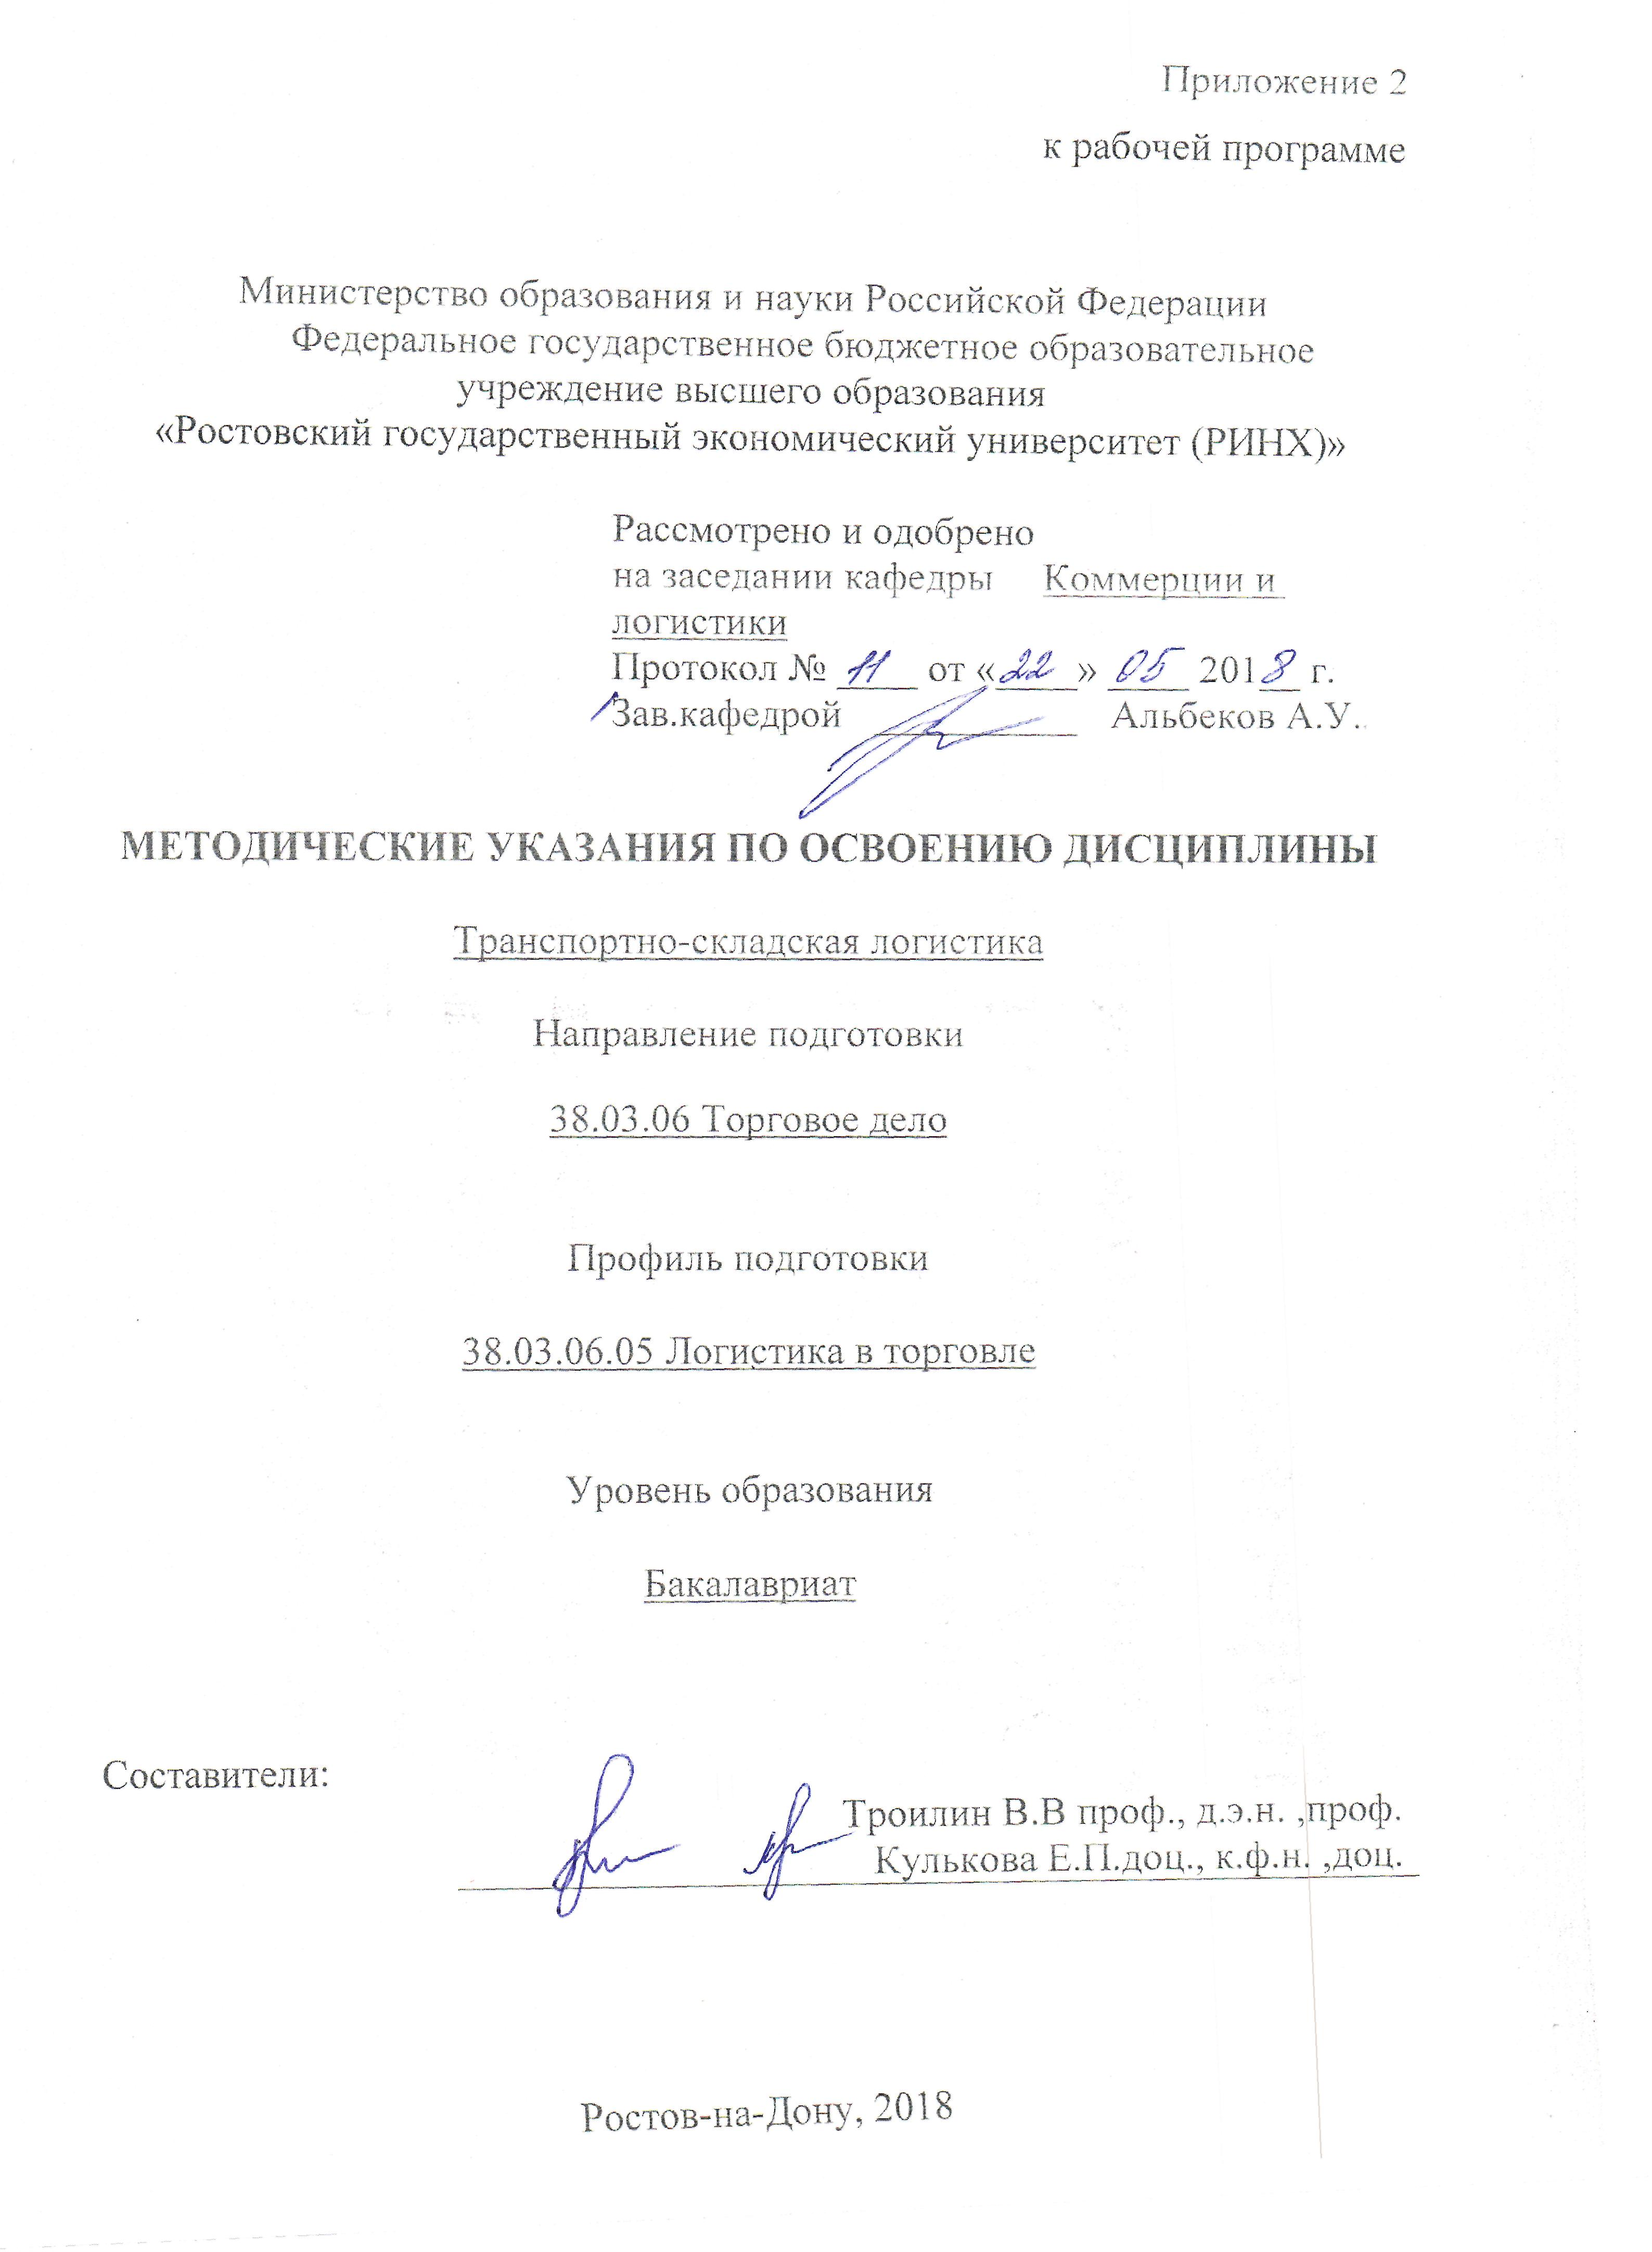

Методические указания по освоению дисциплины «Транспортно-складская логистика» адресованы студентам всех форм обучения.
Учебным планом по направлению подготовки «Торговое дело» предусмотрены следующие виды занятий:
- лекции;
- практические занятия;
- лабораторные работы
В ходе лекционных занятий рассматриваются теоретические вопросы связанные с особенностями организации транспортно-складской логистики на предприятиях торговли, даются рекомендации для самостоятельной работы и подготовке к практическим занятиям.
В ходе практических занятий углубляются и закрепляются знания студентов по ряду рассмотренных на лекциях вопросов, развиваются навыки по управлению логистическими потоками на складе и при транспортировки грузов , определению эффективности системы складирования и организации транспортных процессов.
При подготовке к практическим и лабораторным занятиям каждый студент должен:
– изучить рекомендованную учебную литературу;
– изучить конспекты лекций;
– подготовить ответы на все вопросы по изучаемой теме;
По согласованию с преподавателем студент может подготовить реферат, доклад или сообщение по теме занятия. В процессе подготовки к практическим занятиям студенты могут воспользоваться консультациями преподавателя.
Вопросы, не рассмотренные на лекциях и практических занятиях, должны быть изучены студентами в ходе самостоятельной работы. Контроль самостоятельной работы студентов над учебной программой курса осуществляется в ходе занятий методом устного опроса или посредством тестирования. В ходе самостоятельной работы каждый студент обязан прочитать основную и по возможности дополнительную литературу по изучаемой теме, дополнить конспекты лекций недостающим материалом, выписками из рекомендованных первоисточников. Выделить непонятные термины, найти их значение в энциклопедических словарях.
При реализации различных видов учебной работы используются разнообразные (в т.ч. интерактивные) методы обучения, в частности:
- интерактивная доска для подготовки и проведения лекционных и семинарских занятий;
- размещение материалов курса в системе дистанционного обучения http://elearning.rsue.ru/
Для подготовки к занятиям, текущему контролю и промежуточной аттестации студенты могут воспользоваться электронной библиотекой ВУЗа http://library.rsue.ru/ . Также обучающиеся могут взять на дом необходимую литературу на абонементе вузовской библиотеки или воспользоваться читальными залами вуза.

Методические рекомендации по написанию реферата , требования к оформлению

Реферат это одна из форм устной итоговой аттестации. Реферат – это самостоятельная исследовательская работа, в которой автор раскрывает суть исследуемой проблемы; приводит различные точки зрения, а также собственные взгляды не нее. Содержание реферата должно быть логичным; изложение материала носит проблемно-тематический характер.
Требования к реферату

Автор реферата должен продемонстрировать достижение им уровня мировоззренческой, общекультурной компетенции, т.е. продемонстрировать знания по теме реферата , о существующих в нем связях и зависимостях, проблемах, , умении проявлять оценочные знания, изучать теоретические источники, использовать различные методы исследования
1. Необходимо правильно сформулировать тему, отобрать по ней необходимый материал.
2. Использовать только тот материал, который отражает сущность темы.
3. Во введении к реферату необходимо обосновать выбор темы.
4. После цитаты необходимо делать ссылку на автора, например [№произведения по списку, стр.].
5. Изложение должно быть последовательным. Недопустимы нечеткие формулировки, речевые и орфографические ошибки.
6. В подготовке реферата необходимо использовать материалы современных изданий не старше 5 лет.
7. Оформление реферата (в том числе титульный лист, литература) должно быть грамотным.
8. Список литературы оформляется с указанием автора, названия источника, места издания, года издания, названия издательства, использованных страниц.
Требования к оформлению реферата

- Изложение текста и оформление реферата выполняют в соответствии с требованиями ГОСТ 7.32 – 2001, ГОСТ 2.105 – 95 и ГОСТ 6.38 – 90. Страницы текстовой части и включенные в нее иллюстрации и таблицы должны соответствовать формату А4 по ГОСТ 9327-60.
- Реферат должен быть выполнен любым печатным способом на пишущей машинке или с использованием компьютера и принтера на одной стороне бумаги формата А4 через полтора интервала. Цвет шрифта должен быть черным, высота букв, цифр и других знаков не менее 1.8 (шрифт Times New Roman, 14 пт.).
- Текст следует печатать, соблюдая следующие размеры полей: верхнее и нижнее — 20 мм, левое — 30 мм, правое — 10 мм. Абзацный отступ должен быть одинаковым по всему тексту и составлять 1,25 см.
- Выравнивание текста по ширине.
- Разрешается использовать компьютерные возможности акцентирования внимания на определенных терминах, формулах, применяя выделение жирным шрифтом, курсив, подчеркивание.
- Перенос слов недопустим!
- Точку в конце заголовка не ставят. Если заголовок состоит из двух предложений, их разделяют точкой.
- Подчеркивать заголовки не допускается.
- Расстояние между заголовками раздела, подраздела и последующим текстом так же, как и расстояние между заголовками и предыдущим текстом, должно быть равно 15мм (2 пробела).
- Название каждой главы и параграфа в тексте работы можно писать более крупным шрифтом, жирным шрифтом, чем весь остальной текст. Каждая глава начинается с новой страницы, параграфы (подразделы) располагаются друг за другом.
- В тексте реферат рекомендуется чаще применять красную строку, выделяя законченную мысль в самостоятельный абзац.
- Перечисления, встречающиеся в тексте реферата, должны быть оформлены в виде маркированного или нумерованного списка.
- Все страницы обязательно должны быть пронумерованы. Нумерация листов должна быть сквозной. Номер листа проставляется арабскими цифрами.
- Нумерация листов начинается с третьего листа (после содержания) и заканчивается последним. На третьем листе ставится номер «3».
- Номер страницы на титульном листе не проставляется!
- Номера страниц проставляются в центре нижней части листа без точки. Список использованной литературы и приложения включаются в общую нумерацию листов.
- Рисунки и таблицы, расположенные на отдельных листах, включают в общую нумерацию листов и помещают по возможности следом за листами, на которых приведены ссылки на эти таблицы или иллюстрации. Таблицы и иллюстрации нумеруются последовательно арабскими цифрами сквозной нумерацией. Допускается нумеровать рисунки и таблицы в пределах раздела. В этом случае номер таблицы (рисунка) состоит из номера раздела и порядкового номера таблицы, разделенных точкой.
Оформление литературы:
Каждый источник должен содержать следующие обязательные реквизиты:
- фамилия и инициалы автора;
- наименование;
- издательство;
- место издания;
- год издания.
Все источники, включенные в библиографию, должны быть последовательно пронумерованы и расположены в следующем порядке:
- законодательные акты;
- постановления Правительства;
- нормативные документы;
- статистические материалы;
- научные и литературные источники – в алфавитном порядке по первой букве фамилии автора.
В конце работы размещаются приложения. В тексте на все приложения должны быть даны ссылки. Каждое приложение следует начинать с новой страницы с указанием наверху посередине страницы слова «Приложение» и его номера. Приложение должно иметь заголовок, который записывают симметрично относительно текста с прописной буквы отдельной строкой.

